Qualitätsentwicklung und Evaluation
Schulentwicklung
und empirische Bildungsforschung
Bildungspläne
Landesinstitut
für Schulentwicklung

Klassen 8 - 10

Beispielcurriculum für das Fach NwT
Mai 2017
Bildungsplan 2016
Gemeinschaftsschule
Inhaltsverzeichnis
Allgemeines Vorwort zu den Beispielcurricula I
Fachspezifisches Vorwort II
NwT – Klasse 8 /9 1
Der Traum vom Fliegen 1
Konstruktion am Beispiel Kran 7
Steuerung von Licht- und Schalleffekten 13
Windpumpe 18
Medizintechnik 23
NwT - Klasse 10 30
Optimierung eines mechanischen Systems 30
Fotometer 37

Allgemeines Vorwort zu den Beispielcurricula
Beispielcurricula zeigen eine Möglichkeit auf, wie aus dem Bildungsplan unterrichtliche Praxis werden kann. Sie erheben hierbei keinen Anspruch einer normativen Vorgabe, sondern dienen vielmehr als beispielhafte Vorlage zur Unterrichtsplanung und -gestaltung. Diese kann bei der Erstellung oder Weiterentwicklung von schul- und fachspezifischen Jahresplanungen ebenso hilfreich sein wie bei der konkreten Unterrichtsplanung der Lehrkräfte.

Curricula sind keine abgeschlossenen Produkte, sondern befinden sich in einem dauerhaften Entwicklungsprozess, müssen jeweils neu an die schulische Ausgangssituation angepasst werden und sollten auch nach den Erfahrungswerten vor Ort kontinuierlich fortgeschrieben und modifiziert werden. Sie sind somit sowohl an den Bildungsplan (Lesehilfe und Kompetenzraster), als auch an den Kontext der jeweiligen Schule gebunden und müssen entsprechend angepasst werden. Das gilt auch für die Zeitplanung, welche vom Gesamtkonzept und den örtlichen Gegebenheiten abhängig und daher nur als Vorschlag zu betrachten ist.

Der Aufbau der Beispielcurricula ist für alle Fächer einheitlich: Ein fachspezifisches Vorwort thematisiert die Besonderheiten des jeweiligen Fachcurriculums und gibt gegebenenfalls Lektürehinweise für das Curriculum, das sich in tabellarischer Form dem Vorwort anschließt.
In den ersten beiden Spalten der vorliegenden Curricula werden beispielhafte Zuordnungen zwischen den prozess- und inhaltsbezogenen Kompetenzen dargestellt. Eine Ausnahme stellen die modernen Fremdsprachen dar, die aufgrund der fachspezifischen Architektur ihrer Pläne eine andere Spaltenkategorisierung gewählt haben. In der dritten Spalte wird vorgeschlagen, wie die Themen und Inhalte im Unterricht umgesetzt und konkretisiert werden können. In der vierten Spalte wird auf Möglichkeiten zur Vertiefung und Erweiterung des Kompetenzerwerbs im Rahmen des Schulcurriculums hingewiesen und aufgezeigt, wie die Leitperspektiven in den Fachunterricht eingebunden werden können und in welcher Hinsicht eine Zusammenarbeit mit anderen Fächern sinnvoll sein kann. An dieser Stelle finden sich auch Hinweise und Verlinkungen auf konkretes Unterrichtsmaterial.

Die verschiedenen Niveaustufen des Gemeinsamen Bildungsplans der Sekundarstufe I werden in den Beispielcurricula ebenfalls berücksichtigt und mit konkreten Hinweisen zum differenzierten Vorgehen im Unterricht angereichert.

Fachspezifisches Vorwort
Kompetenzerwerb in der Gemeinschaftsschule
Das Fach NwT baut insbesondere auf dem Bereich Technik des Fächerverbunds BNT (Klasse 5 und 6) auf und nutzt den Kompetenzzuwachs aus dem fortschreitenden Unterricht der Naturwissenschaften und der Mathematik. Diese Kompetenzen werden im NwT-Unterricht vertieft und erweitert.
Bei der Gestaltung des Curriculums für das Fach NwT muss bedacht werden, dass gegebenenfalls ein Teil der Schülerinnen und Schüler seit Klasse 7 das Wahlpflichtfach Technik besucht. Bei der Erstellung der Pläne für das Wahlpflichtfach Technik und das Profilfach Naturwissenschaft und Technik wurde aus Gründen der Chancengerechtigkeit darauf geachtet, inhaltliche Dopplungen zu vermeiden. Dies muss bei der schulischen Umsetzung in den Curricula weiterhin bedacht werden.
Das Fach NwT vernetzt naturwissenschaftliche und technische Kenntnisse und Fertigkeiten. Im NwT-Unterricht ist das Thema „Digitalisierung“ integriert und führt somit zu einer modernen naturwissenschaftlich-technischen Allgemeinbildung. Es weist berufs- und studienorientierende Aspekte auf.

Auswahl des Beispielcurriculums
Das vorliegende Beispielcurriculum beschreibt den Kompetenzaufbau im Profilfach von Klasse 8 bis zum Mittleren Schulabschluss. Bei der Auswahl und Anordnung der Unterrichtseinheiten stand die spiralcurriculare Entwicklung und Verknüpfung der prozessbezogenen Kompetenzen des Faches im Vordergrund. In der unterrichtlichen Umsetzung ergänzen sich inhaltsbezogene und prozessbezogene Kompetenzen gegenseitig.

Diese Intention wird auch durch eine Vielzahl an regionalen Fortbildungen unter dem Dach der T-Time-Reihe (Fortbildungsübersicht) und durch ZPG-Fortbildungen unterstützt.

Übersicht
Klassen 8/9 (HSA)
Einstieg in forschendes Arbeiten:  Der Traum vom Fliegen  Bionik und Erforschung von Flugeigenschaften | 27
Einstieg in technisches Entwickeln:  Konstruktion am Beispiel Kran  Konstruktion und Fertigung eines Funktionsmodells | 46
Einstieg in die Informationsverarbeitung  Steuerung von Licht- und Schalleffekten  Mikrocontroller gesteuerte Disco | 33
Weiterführung/Vertiefung von technischem Entwickeln und Forschen:  Windpumpe  Funktionsmodell zur Wasserversorgung | 21
Vertiefung von forschendem Arbeiten:  Medizintechnik  Forschungsarbeiten auf Grundlage von Vitalparametermessungen | 41
 | Σ = 162
Klasse 10(MSA)
Weiterführung/Vertiefung von technischem Entwickeln und Forschen:  Optimierung eines mechanischen Systems  Wirkungsgrad einer Windpumpe | 26
Verknüpfung von Forschen, Entwickeln und Informationsverarbeitung:  Fotometer  Spektrometrische Untersuchung von Alltagssubstanzen | 28
 | Σ = 54

Fachdidaktik im Fach NwT
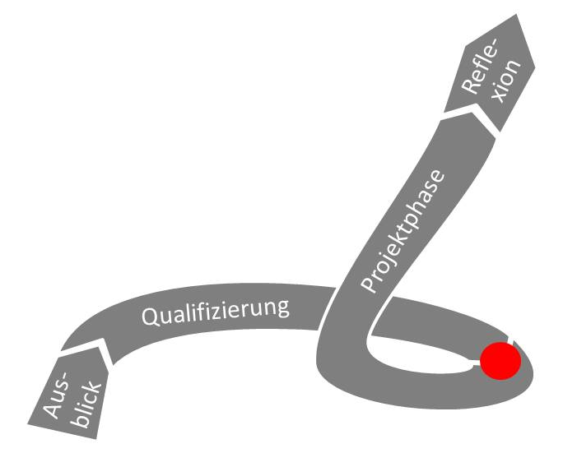
Die aufeinander folgenden Unterrichtsphasen im NwT-Unterricht Ausblick, Qualifikation, Auftrag, Projekt und Reflexion spiegeln sich in AQuAPRe, einem wichtigen didaktischen Modell des NwT-Unterrichts wieder, welches den besonderen Rahmenbedingungen und Zielsetzungen des Faches Rechnung trägt.
Der Ausblick stellt den Einstieg in die Unterrichtseinheit dar. Hier können bereits zu Beginn Zielsetzungen angesprochen und die gesellschaftliche Relevanz des Themas erörtert werden. Advance Organizer bieten sich an, um den weiteren Verlauf transparent zu machen und Schülerinnen und Schülern die Möglichkeit zu geben, an ihr Vorwissen anzuknüpfen.
In der Qualifizierungsphase werden die Schülerinnen und Schüler – im Unterschied zur klassischen Einzel- oder Doppelstundendidaktik oft deutlich länger – für die dann handlungsorientierte Projektphase vorbereitet. Die hierfür nötigen Maßnahmen, welche für die selbständige Arbeit der Schülerinnen und Schüler in der Projektphase notwendig sind, lassen sich aus der Formulierung des Projektauftrags ableiten. Diese Phase kann unter Zuhilfenahme unterschiedlichster methodischer Formen, wie zum Beispiel Frontalunterricht, direkter Instruktion, Freiarbeit oder auch kooperativen Arbeitsformen gestaltet werden.
Der Projekt-Auftrag stellt für die Schülerinnen und Schüler den Start in die deutlich eigenverantwortlichere Projektphase dar.
In der Projektphase arbeiten die Schülerinnen und Schüler an problemorientierten Aufgabenstellungen oder Forschungsfragen. Ziel der Phase ist es, zum Beispiel ein Produkt zu entwickeln und zu realisieren oder eine Forschungsaufgabe zu bearbeiten. Hierbei arbeiten die Schülerinnen und Schüler zunehmend selbständig und arbeitsteilig an ihren Aufgaben. Die Lehrkraft begleitet diese Phase, unterstützt bei Bedarf und liefert gegebenenfalls Informationen.
Die Reflexion bezieht sich auf das abgeschlossene Projekt. Rückblickend entstehen hier wertvolle Lernsituationen für Lernende und Lehrende. Es lassen sich vier Ebenen der Reflexion unterteilen: das eigene Vorgehen als Projektteam, der eigene Lernzuwachs, die Qualität des Projektergebnisses und die Exemplarität. Positive wie negative Ergebnisse und Erfahrungen – auch im Blick auf den Arbeitsprozess – können für das nächste Projekt hilfreich sein. Die Reflexionsphase kann genutzt werden, um das Thema der Unterrichtseinheit in aktuelle oder globale Zusammenhänge einzuordnen und das Ergebnis in einen für die Allgemeinbildung relevanten Gesamtzusammenhang zu stellen.
Begriffsklärungen
Der Lehrgang stellt eine methodische Grundform des technisch orientierten Unterrichts dar. Wenn im Unterricht Aufgaben zu lösen sind, die den Schülerinnen und Schülern noch unbekannt sind oder bei denen Sicherheitsbedenken bestehen, bietet sich diese Lehr- und Lernform an. Im Lehrgang werden die Lernenden im Klassenverband instruiert. Alle fachlichen Handlungen, auch unter Einsatz von Medien (zum Beispiel Werkzeuge), sind somit eindeutig definiert und zeiteffizient umsetzbar (vgl. Schmayl & Wilkening 1995, S. 155 f.). Durch gezielte Vorbereitung und fachliche Kompetenz gelingt es der Lehrperson, die Lernenden auf die Aufgabe einzustimmen und zu motivieren. Die Durchführung von Lehrgängen bietet sich vor allem in der Qualifizierungsphase, aber auch in der Projektphase des NwT-Unterrichts an, erforderliche Voraussetzungen für den weiteren Unterrichtsverlauf werden hier geschaffen. In der Fachliteratur wird der Lehrgang durch folgende Phasen beschrieben (vgl. Hüttner, 2009, S. 134 f.):
- Informieren und erklären
- Demonstrieren
- Nachmachen / üben
- Anwenden

Im Unterschied zum naturwissenschaftlichen Experiment ist das technische Experiment finalorientiert. Es dient der Erkenntnisgewinnung „als Voraussetzung für die Realisierung zweckdienlicher Funktionszusammenhänge“ (Schmayl& Wilkening 1995, S. 154), zum Beispiel im Rahmen von Projektaufgaben. Es kann sich dabei zum Beispiel um Erkenntnisse über den Einfluss verschiedener Parameter bezüglich der Länge einer Flugbahn, Bedingungen für die Kippstabilität eines Bauwerkes oder die Effizienz eines verfahrenstechnischen Prozesses sowie um Modellversuche zur Ermittlung des Durchflusses von Pumpen handeln.

Produktanalyse: Für das Verständnis komplexerer Technik ist die Analyse entsprechender Produkte ein weiteres notwendiges Unterrichtsverfahren (vgl. Schmayl & Wilkening 1995, S. 156). Unter Produkten versteht man in NwT neben konkreten materiellen Artefakten zum Beispiel auch Darstellungen von wissenschaftlichen Forschungsergebnissen, Dokumentationen und Bildern sowie gesteuerten- und geregelten Systemen bis hin zur Programmebene, die es zu verstehen gilt.
Hüttner (2009, S. 193) verdeutlicht die Anwendungsvielfalt von Analysen und beschreibt diese als „theoretische oder praktische Zergliederung eines Ganzen (Systeme, Verfahren, Prozess, Bauwerk, Gerät)“.

Als Materialien werden von der ZPG Lernbausteine bereitgestellt. Es handelt sich dabei um Schülermaterialien, die
- in der Qualifizierungsphase für die gesamte Lerngruppe,
- in Lehrgängen für Kleingruppen,
- differenzierend als Förder- oder Unterstützungsmaßnahme,
- als zusätzliches Infomaterial auf Rückfrage während der Projektphase
eingesetzt werden können. Diese sind verlinkt und können gegebenenfalls in der erforderlichen Stückzahl ausgedruckt werden.
Einige Links führen zu noch passwortgeschützten Seiten (z. B. http://nwtf.de/). Die Zugangsdaten sind über die Fachberater NwT erhältlich.

Literatur:

Schmayl, W. / Wilkening, F. (1995): Technikunterricht. 2. Auflage. Bad Heilbrunn: Klinkhardt.

Hüttner, A. (2009): Technik unterrichten, Methoden und Unterrichtsverfahren im Technikunterricht. 3. Auflage. Haan-Gruiten: Europa Lehrmittel.
Layout:
Die Struktur der folgenden Umsetzungsbeispiele wird zur besseren Übersicht grafisch nach dem AQuAPRe-Modell dargestellt. Dabei sind die Elemente der Qualifikationsphase nach folgenden Kriterien farblich unterlegt:
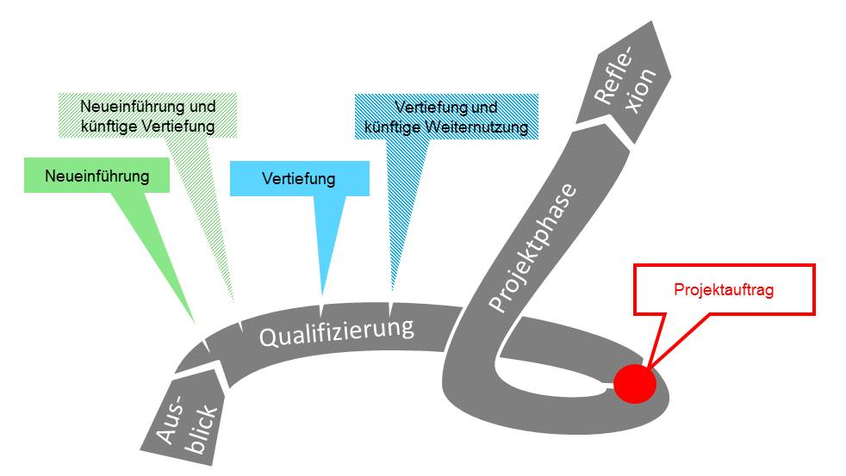
Unterschiede zwischen den Niveaustufen sind in unterschiedlichen Rot-Tönen hervorgehoben und mit G: … / M: … / E: … für die verschiedenen Niveaustufen gekennzeichnet.

Die folgenden Abkürzungen stellen Verweise dar auf …
I Standards für inhaltsbezogene Kompetenzen des Fachplans NwT
F… Verweis auf andere Fächer, zum Beispiel Biologie, Chemie, Geographie, Physik
Leitperspektiven:
L BNE Bildung für nachhaltige Entwicklung
L PG Prävention und Gesundheitsförderung
L BO Berufliche Orientierung
L MB Medienbildung
L VB Verbraucherbildung

NwT – Klasse 8 /9

Der Traum vom Fliegen
ca. 27 Std.
Beschreibung: | In dieser Unterrichtseinheit entwickeln die Schülerinnen und Schüler Modellfluggleiter. Dazu fertigen sie zunächst einfache Papierflugmodelle an, ermitteln deren Flugeigenschaften und bestimmen die Parameter für stabiles Gleiten. Nach einem Vergleich von Flugobjekten aus der Technik und der Biologie entwickeln, konstruieren und fertigen sie im Anschluss Gleiter aus geschäumtem Polystyrol.
Zielsetzung: | Die Schülerinnen und Schüler können Kenntnisse über stabiles Gleiten in eigene Konstruktionen umsetzen.
Randbedingungen / Kommentare: | Eine Einführung in das technische Zeichnen und die Arbeit mit Werkstoffen und Werkzeugen wird in diese Unterrichtseinheit integriert.
Hinweise zum  Spiralcurriculum: | Die Schülerinnen und Schüler sammeln erste Erfahrungen mit den Werkstoffen Papier, geschäumtem Polystyrol und gegebenenfalls Holz.  Technische Problemstellungen werden in Teilsysteme wie zum Beispiel verschiedene Rotationsarten eines Gleiters zerlegt. Eine andere Zerlegung wird bei der Unterrichtseinheit „Konstruktion am Beispiel Kran“ in Seile und Rollen sowie Kräfte und Momente vorgenommen. In der Unterrichtseinheit „Steuerung von Licht- und Schalleffekten“ werden elektrische und informationstechnische Fragestellungen getrennt bearbeitet und die Ergebnisse zusammengeführt.  Die Kenntnisse im technischen Zeichnen und im Zerlegen von Problemstellungen in Teilprobleme werden in den folgenden Unterrichtseinheiten weiter vertieft.
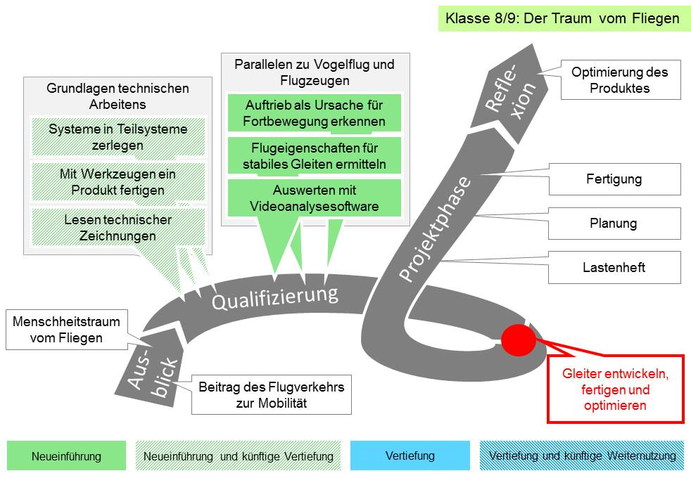
Prozessbezogene Kompetenzen | Inhaltsbezogene Kompetenzen | Konkretisierung,  Vorgehen im Unterricht | Hinweise, Arbeitsmittel,  Organisation, Verweise
AUSBLICK
Die Schülerinnen und Schüler können |  | Motivation | 1 Std.
 | 3.2.2.2 (1) Bewegungen in Natur und Technik vergleichen | Medial unterstützt beschäftigen sich die sich die Schülerinnen und Schüler mit dem Menschheitstraum vom Fliegen.  Im weiteren Unterrichtsgang erkennen sie die Bedeutung des Fliegens für die Fortbewegung in der Natur und für die Mobilität des Menschen in einer globalisierten Welt. | Flugpioniere  Historischer Blick auf Lilienthal  Video  - Der Traum vom Fliegen [Video verfügbar bis 23.06.2021] (20.02.20)  L MB Information und Wissen
QUALIFIZIERUNGSPHASE
Die Schülerinnen und Schüler können |  | Erste Experimente zu Flugeigenschaften | 12 Std.
2.3 (4) zeichnerische […] und normorientierte Darstellungen […] nutzen […] | 3.2.3.3 (3) Roh- und Werkstoffe ressourcenschonend […] nutzen (Verschnitt […]) | Die Schülerinnen und Schüler fertigen Papierflieger. | Gegebenenfalls Faltanleitungen nutzen
2.1 (8) Modelle zur Beschreibung und Erklärung von Sachverhalten nutzen | 3.2.3.3 (5) Funktion und Eigenschaften eines Produktes … | Technisches Experiment | Untersuchung der Parameter für stabiles Gleiten:  - Darstellung der Bahnkurven in einem Ortsdiagramm  - Zur fachgerechten Beschreibung der Bahnkurven werden die Begriffe Gieren, Nicken, Rollen eingeführt  - Optional: Einführung der Gleitzahl  Gemeinsame Zielsetzung: Optimierung des Gleitfluges unter Berücksichtigung von:  - Schwerpunkttrimmung, V-Form, Pfeilformung  - Experimente mit vergleichbaren Startbedingungen (zum Beispiel Abwurfbedingungen)
 | G: … beschreiben | G: Sie beobachten deren Flugbahnen, experimentieren mit Veränderungen unter konkreter Anleitung. Konstruktionsprinzipien zur Abhilfe werden von der Lehrkraft eingeführt
 | M:… bewerten | M: E:Sie beobachten deren Flugbahnen, experimentieren mit gezielten Veränderungen und ziehen daraus Rückschlüsse. Die Schülerinnen und Schüler erarbeiten sich dazu mit Hilfe von Sachinformationen eigenständig Konstruktionsprinzipien.
 | E: … bewerten […]
 | 3.2.4.2 (2)E:Messdaten mithilfe von Software auswerten und darstellen […] | E:Sie beobachten deren Flugbahnen, experimentieren mit gezielten Veränderungen und ziehen daraus Rückschlüsse. Die Schülerinnen und Schüler erarbeiten sich dazu mit Hilfe von Sachinformationen eigenständig Konstruktionsprinzipien.  Sie nehmen Bahnkurven auf, führen eine digitale Videoanalyse durch, werten sie grafischaus und stellen die Ergebnisse dar. | E:Untersuchung mit einem Videoanalyseprogramm/ Smartphone-App  Kostenfreier Download  - Videoanalysesoftware (20.02.20)  F M 3.1.4 (3) Punkte in ein Koordinatensystem eintragen und die Koordinaten von Punkten ablesen  F Ph 3.2.6 (1) Bewegungen verbal und mithilfe von Diagrammen beschreiben und klassifizieren (Zeitpunkt, Ort, Richtung, Form der Bahn, Geschwindigkeit, gleichförmige und beschleunigte Bewegungen)  L MB Informationstechnische Grundlagen
2.2 (2) ein Problem analysieren und auf lösbare Teilprobleme zurückführen  2.2 (8) technische Optimierungsansätze entwickeln |  | Mit diesen Erkenntnissen optimieren die Schülerinnen und Schüler ihren Papierflieger. | Optimierung der Flugmodelle durch gezielte Beeinflussung einzelner Parameter  Eventuell in Bezug auf die Gleitzahl
Die Schülerinnen und Schüler können |  | Parallelen zu Vogelflug und  Flugzeugen | 3 Std.
2.1 (8) Modelle zur Beschreibung und Erklärung von Sachverhalten nutzen  2.1 (10) Grenzen von Modellen erkennen | 3.2.2.2 (1) Bewegungen in Natur und Technik vergleichen […]  3.2.2.2 (3) E: Rückstoß, Auftrieb oder Reibung als Ursache für die Fortbewegung in Natur und Technik beschreiben  3.2.3.2 (1) den statischen Aufbau von natürlichen und technischen Systemen analysieren (geometrische Konstruktion, Stabilität des Dreiecks, Profile)  3.2.3.3 (2) M: E: Analogien zwischen technischen Produkten und natürlichen Systemen erläutern | Die Schülerinnen und Schüler lernen anhand des Vogelflugs sowie von historischen oder heutigen Flugzeugen wesentliche Konstruktionsprinzipien für Flugobjekte kennen.  G:quantitativeUntersuchung des Auftriebs von Flugmodellen oder Profilen. Beschreibung von unterschiedlichem Auftriebsverhalten | Anwendung bionischer Prinzipien (Top Down, BottomUp)  Anpassungen der Vögel / Flugtiere an das Gleiten  Leichtbauweise, Pfeilform  Flügelprofile / Auftrieb (experimentelles Arbeiten), usw.
 |  | M:quantitativeUntersuchung des Auftriebs von Flugmodellen oder Profilen. Beschreibung und Erklärung von unterschiedlichem Auftriebsverhalten.
 |  | E:quantitativeUntersuchung des Auftriebs von Flugmodellen oder Profilen, Messreihen zur Bestimmung des Auftriebs unter Berücksichtigung des Einflusses vom Querschnitt der Flügelprofile und vom Anstellwinkel
Die Schülerinnen und Schüler können |  | Grundlagen des technischen Arbeitens | 2 Std.
2.4 (8) Risiken beim praktischen Arbeiten erkennen und durch Sicherheitsvorkehrungen Gefährdungen vermeiden |  | Einweisung in den Fachraum und technisches Arbeiten | Gegebenenfalls halbjährliche Unterweisung zum sicheren Verhalten und technischen Arbeiten im Fachraum  - RiSU (20.02.20)  - gefahrstoffe-schule-bw.de (20.02.20)  - Betriebsanweisungen (20.02.20)
2.3 (4) zeichnerische, […] und normorientierte Darstellungen [...] nutzen E: und erstellen | 3.2.3.3 (1)  G: für die Herstellung eines Produktes aus einer normorientierten Darstellung einen Arbeitsplan erstellen | Einführung in das normorientierte Zeichnen  G: einfache technische Handskizzen | Technische Skizze
 | M, E: ein Produkt […] normorientiert darstellen | M:E: maßstäbliche Fertigungsskizze
2.2 (5) Werkstoffe fachgerecht bearbeiten  2.2 (6) Werkzeuge […] fachgerecht auswählen und verwenden | 3.2.3.3 (4) mit Werkzeugen […] ein Produkt fertigen (Verfahren zum Trennen, Fügen, Umformen) | Unterweisung in Füge- bzw. Klebetechniken für geschäumtes Polystyrol und eventuell Holz  Optional: thermische Umformung | - Fügen von Holz und anderen Werkstoffen (20.02.20)  F BNT 3.1.10 (5) Werkzeuge und Maschinen zur Holzbearbeitung sicher nutzen (u. a. Säge, Feile, Schleifpapier, Schraubendreher, Tischbohrmaschine)  L PG Sicherheit und Unfallschutz
PROJEKTPHASE
Die Schülerinnen und Schüler können |  |  | 7 Std.
2.3 (6) ein Vorhaben strukturieren, planen und durchführen |  | Projektauftrag:  Entwicklung und Fertigung eines Gleiters mit vorgegebenen Materialien, der eine möglichst große Weiteerreicht (optional Wettbewerb) | Lastenheft(Festlegung der Anforderungen und Bewertungskriterien)
2.2 (3) die Lösung eines technischen Problems durch Auswählen, Anpassen, […] und Kombinieren von Teillösungen entwickeln […]  2.2 (4) Schwierigkeiten bei der Planung […] eines Produkts überwinden (Durchhaltevermögen und Beharrlichkeit)  2.3 (7) einen Projektverlauf dokumentieren  2.3 (9) beim Arbeiten im Team Verantwortung übernehmen | 3.2.3.1 (2) die Eignung von Stoffen für einen bestimmten Zweck … | Planung:  Die Schülerinnen und Schüler entwickeln und konstruieren Einzelelemente eines Gleiters:
 | G: … beschreiben | G: Eignung des Materials für den Gleiterbau beschreiben
 | M: …erklären | M: E: Eignung des Materials für den Gleiterbau erläutern
E: … erläutern
3.2.3.3 (1)
 | G: für die Herstellung eines Produktes aus einer normorientierten Darstellung einen Arbeitsplan erstellen | G: Reihenfolge und Aufgabenverteilung mit Unterstützung festlegen
 | M:E: ein Produkt mit definierten Funktionen und bestimmten Eigenschaften entwickeln, konstruieren und normorientiert darstellen […] | M: E:Reihenfolge und Aufgabenverteilung selbständig festlegen.
2.2 (4) Schwierigkeiten bei der […] Herstellung eines Produkts überwinden (Durchhaltevermögen und Beharrlichkeit)  2.2 (5) Werkstoffe fachgerecht bearbeiten  2.2 (6) Werkzeuge […] fachgerecht auswählen und verwenden  2.4 (6) Material […] verantwortungsbewusst verwenden | 3.2.3.3 (3) Roh- und Werkstoffe ressourcenschonend […] nutzen (Verschnitt, […])  3.2.3.3 (4) mit Werkzeugen […] ein Produkt fertigen (Verfahren zum Trennen, Fügen, Umformen) | Fertigung des Gleiters | Bearbeitung der Werkstoffe Holz und geschäumtes Polystyrol  - Holzbearbeitung (20.02.20)  L PG Sicherheit und Unfallschutz
Technisches Experiment
Messung der Gleitstrecke mit definierten Startbedingungen
Reflexionsphase
Die Schülerinnen und Schüler können |  | Reflexion und Optimierung | 2 Std.
2.2 (9) ein selbst konstruiertes Produkt optimieren  2.3 (8) das abgeschlossene Projekt reflektieren und Optimierungsansätze entwickeln  2.4 (3) den Zusammenhang zwischen Bedürfnissen des Menschen und naturwissenschaftlichen und technischen Entwicklungen erläutern  2.4 (7) Qualität von […] Produkten begründet einschätzen | 3.2.3.3 (5) Funktion und Eigenschaften eines Produkts …  G:… beschreiben | Abgleich mit dem Lastenheft:  Die Schülerinnen und Schüler …  G:… beschreiben die Bahnkurve ihres Gleiters und optimieren mit Unterstützung
 | M:… bewerten | M:…bewerten die Bahnkurve ihres Gleiters nach vorgegebenen Kriterien und optimieren ihn
 | E:… bewerten und Optimierungsansätze entwickeln | E:… führen eine Testreihe durch und entwickeln selbständig Optimierungsmaßnahmen

Konstruktion am Beispiel Kran
ca. 49 Std.
Beschreibung: | Als Qualifizierung für technisches Arbeiten fertigen die Schülerinnen und Schüler Rohkräne nach vorgegebenem Plan (unvollständige Kranmodelle). Anschließend planen und konstruieren sie die für die Funktion des Krans notwendigen Teilsysteme und fertigen diese an (Laufkatze, Seilführung und Flaschenzug). Je nach Gestaltung des Curriculums im Fach Physik kann der Kran elektrifiziert werden (zum Beispiel Antrieb, Beleuchtung).
Zielsetzung: | Zum Einstieg in das technische Entwickeln vertiefen die Schülerinnen und Schüler ihre Kompetenzen im Bereich der technischen Kommunikation (normorientierte Zeichnung), der Fertigung (sicherer und fachgerechter Umgang mit dem Werkstoff Holz, Werkzeugen und Bearbeitungsmaschinen) und zu statischen Prinzipien.
Randbedingungen /  Kommentare: | Zu dieser Unterrichtseinheit werden landesweit Fortbildungen unter dem Titel „Konstruktion am Beispiel Kran“ angeboten, bei denen auch Schülerarbeitsmaterial erhältlich ist.  Optional kann die Unterrichtseinheit um elektrische Stromkreise sowie Betonherstellung erweitert werden (Beleuchtung, Gegengewicht). Hierbei sind Absprachen mit der Fachschaft Physik erforderlich.  Die Einführung der Schülerinnen und Schüler in die Arbeit mit der Tischbohrmaschine wird in der Regel im Fächerverbund BNT durchgeführt; sie haben dort einen „Maschinenschein“ erworben.  Da die Schülergruppen in sehr unterschiedlichen Geschwindigkeiten arbeiten, ist ein Gleichtakt weder in der Fertigung der Rohkräne noch in der Konstruktionsphase anzustreben.
Hinweis zum  Spiralcurriculum | Beim Umgang mit Werkstoffen kann auf den Kompetenzerwerb im Fächerverbund BNT aufgebaut werden.  Bei der Holzbearbeitung werden die Grundlagen für die Konstruktion und Fertigung vertieft. Die zusätzliche Nutzung von Halbzeugen ermöglicht eine effektivere Fertigung bezüglich Zeit und Materialaufwand. In den Unterrichtseinheiten „Windpumpe“ und „Optimierung eines mechanischen Systems“ werden diese Kompetenzen weiter vertieft.  Der Umgang mit einfachen elektrischen Schaltungen wird in weiterführenden Unterrichtsprojekten wie „Steuerung von Licht- und Schalleffekten“ und „Fotometer“ aufgegriffen.

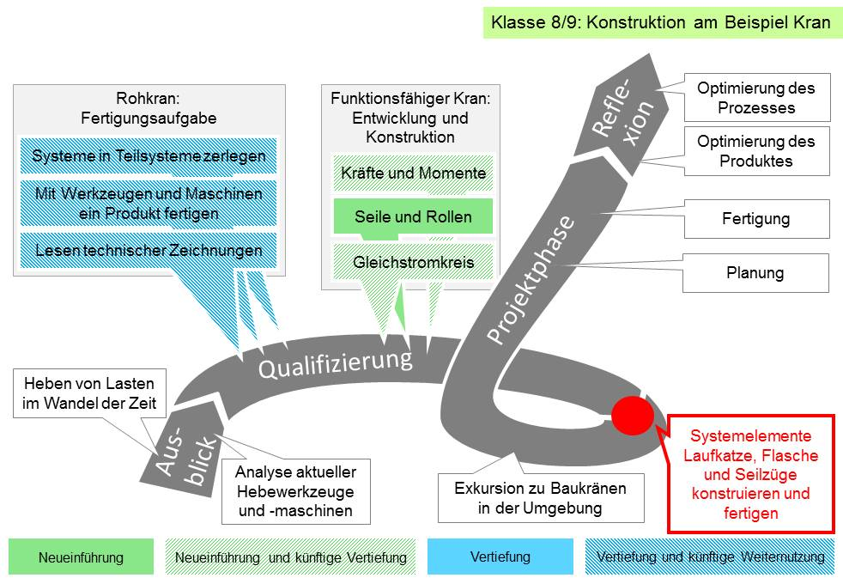
Prozessbezogene Kompetenzen | Inhaltsbezogene Kompetenzen | Konkretisierung,  Vorgehen im Unterricht | Hinweise, Arbeitsmittel,  Organisation, Verweise
Ausblick
Die Schülerinnen und Schüler können |  | Bedeutung von Kränen | 2 Std.
2.4 (3) den Zusammenhang zwischen Bedürfnissen des Menschen […] und technischen Entwicklungen erläutern |  | In einer Einstiegspräsentation lernen Schülerinnen und Schüler Beispiele zum Thema „Heben von Lasten“ kennen. Ausgehend von verschiedenen Fragestellungen eröffnen sich Diskussionsthemen zur wirtschaftlichen und gesellschaftlichen Bedeutung von Kränen. | Präsentation  - nwtf.de [Passwort erforderlich] (20.02.20)
Qualifizierungsphase
Die Schülerinnen und Schüler können |  | Fertigungsaufgabe „Rohkran“ | 18 Std.
2.2 (4) Schwierigkeiten bei der Planung und Herstellung eines Produkts überwinden (Durchhaltevermögen und Beharrlichkeit)  2.2 (5) Werkstoffe fachgerecht bearbeiten  2.2 (6) Werkzeuge und Maschinen fachgerecht […] verwenden  2.3 (4) zeichnerische, symbolische und normorientierte Darstellungen analysieren, nutzen (E: und erstellen)  2.3 (6) ein Vorhaben strukturieren, planen und durchführen  2.3 (9) beim Arbeiten im Team Verantwortung übernehmen  2.4 (6) Material […] verantwortungsbewusst verwenden  2.4 (8) Risiken beim praktischen Arbeiten erkennen und durch Sicherheitsvorkehrungen Gefährdungen vermeiden | 3.2.3.3. (1) G: für die Herstellung eines Produkts aus einer normorientierte Darstellung einen Arbeitsplan erstellen  3.2.3.3. (1) M: E: ein Produkt mit definierter Funktion und bestimmter Eigenschaft entwickeln, konstruieren und normorientiert darstellen […]  3.2.3.3 (3) […] Werkstoffe ressourcenschonend …  G: … nutzen  M: E: … auswählen und nutzen (Verschnitt, […])  3.2.3.3 (4) mit Werkzeugen und Maschinen ein Produkt fertigen (Verfahren zum Trennen, Fügen, […]) | Einweisung in die Sicherheitsregeln für Fachräume bei Bedarf. | Halbjährliche Unterweisung zum sicheren Verhalten und Arbeiten im Fachraum.  Aufbau auf die im Bereich der Technik erworbenen Kompetenzen  L PG Sicherheit und Unfallschutz
 |  | Bei der Qualifizierung „Technisches Zeichnen“ und „Maschinenführerschein“ kann auf BNT aufgebaut werden.
 |  | Maschinenführerschein:  - Vertiefung der Arbeit mit Handwerkzeugen  - Vertiefung der Arbeit mit der Tischbohrmaschine | F BNT 3.1.10 (5) Werkzeuge und Maschinen zur Holzbearbeitung sicher nutzen (u. a. Säge, Feile, Schleifpapier, Schraubendreher, Tischbohrmaschine)  L PG Sicherheit und Unfallschutz
 |  | Technisches Zeichnen:  - Zweitafelprojektion, Schnittdarstellungen, Symmetrien, Stricharten, Linienstärken.  G: technische Zeichnungen lesen  M: E: technische Zeichnungen lesen und einfache Zeichnungen erstellen | Lernbaustein Zeichnen 1  - nwtf.de [Passwort erforderlich] (20.02.20)
 |  | In der Auseinandersetzung mit dem Fertigungsplan „Konstruktion am Beispiel Kran“ lernen die Schülerinnen und Schüler das Lesen und Umsetzen einer Technischen Zeichnung in ein Produkt. | Bauanleitung zum „Rohkran“  - nwtf.de [Passwort erforderlich] (20.02.20)  - lehrerfortbildung-bw.de (20.02.20)  - nwt-bw.de (20.02.20)
 |  | Arbeitsplanung:  Jede Gruppe legt vorab die eigene Arbeitsaufteilung schriftlich fest.  G: Reihenfolge und Aufgabenverteilung mit Unterstützung festlegen  M: E: Reihenfolge und Aufgabenverteilung festlegen | Fertigungsauftrag in Kleingruppen  Durchsicht des Bauplans  Arbeitspakete festlegen und verteilen  Arbeitsplan  - nwtf.de [Passwort erforderlich] (20.02.20)
 |  | Die Schülergruppen fertigen den Rohkran arbeitsteilig. Dazu werden folgende Lehrgänge durchgeführt:  - fluchtende Bohrungen (Verbolzung)  - Bohrertypen  - Schraubentypen  - Minimierung des Verschnitts | F BNT 3.1.11 (7)ein mehrteiliges Objekt fachgerecht herstellen
 | 3.2.3.3 (5) Funktion und Eigenschaften eines Produkts  G: beschreiben | Reflexion der Gruppenarbeitsphase am Rohkran  Bewertung der Produkte | Arbeitsprozessbewertung in den Gruppen  Die Gruppen bewerten ihre Rohkräne wechselseitig nach vorgegebenen Kriterien
 | M: bewerten
 | E: bewerten […]
Die Schülerinnen und Schüler können |  | Kenntnisse und Fähigkeiten zur Gestaltung eines funktionsfähigen Krans | 6 Std.
2.3 (1) Fachbegriffe der Naturwissenschaften und der Technik verstehen und nutzen sowie Alltagsbegriffe in Fachsprache übertragen | 3.2.2.2 (4) M: E:Hebelwirkung […] bestimmen  3.2.3.2 (2) E: Zug- und Druckkräfte zweidimensional geometrisch oder rechnerisch bestimmen(zum Beispiel Kran) | Lehrgänge zu folgenden Themen:  - Rollen, Achsen, Schnüre  - M: E:Kraftmessung  - Lose und feste Rollen  - E:Gesetzmäßigkeiten  - Planen von Seilzügen  - E:Kippmoment | Die genannten Lehrgänge können auch in die Projektphase integriert werden. Die Kompetenzen können auch in Eigenarbeit durch die Schülerinnen und Schüler mit Hilfe der Lernseiten erworben werden:  Lernbausteine Seilzüge  - nwtf.de [Passwort erforderlich] (20.02.20)  F Ph 3.2.7 (9) eine einfache Maschine und ihre Anwendung im Alltag und in der Technik beschreiben (zum Beispiel Hebel, Flaschenzug)  Einfache Rechnungen, E: eventuell rechnergestützte Simulation programmieren  Evtl. Eggrace  - http://nwt.schule/u810i.pptx  Evtl. Eggrace  - nwtf.de [Passwort erforderlich] (20.02.20)
 | 3.2.4.4 (3) elektrische oder elektronische Schaltpläne analysieren und in einfachen Fällen entwickeln  3.2.4.4 (4) elektrische oder elektronische Schaltungen realisieren und ihre Funktionsfähigkeit untersuchen | Lehrgänge für Kleingruppen, die spezielle Projektaufträge bearbeiten  - Polwendeschalter  - E:Schutzwiderstandsberechnung | Lernbaustein Schaltung1  - nwtf.de [Passwort erforderlich] (20.02.20)  F Ph 3.2.5 (7) in einfachen Reihenschaltungen und Parallelschaltungen Gesetzmäßigkeiten für die Stromstärke und die Spannung beschreiben (Maschenregel, Knotenregel)  I 3.2.4.4 (2) Schaltungen entwickeln, Bauteile dimensionieren und auswählen (Schaltplan, Datenblatt, Vorwiderstand, Spannungsteiler)  L MB Informationstechnische Grundlagen
Projektphase
Die Schülerinnen und Schüler können |  | Exkursion | 4 Std.
2.2 (7) die Funktionsweise technischer Systeme analysieren  2.4 (9) Arbeitsfelder regionaler Firmen in […] Produktion erkunden und Berufe und Ausbildungsgänge zu Arbeitsgebieten der […] Technik beschreiben | 3.2.3.2 (1) den statischen Aufbau von […] technischen Systemen analysieren | Im Rahmen von Kurzexkursionen zu Baustellenkränen erkunden die Schülerinnen und Schüler die Komponenten und technischen Details von Kränen. (Produktanalyse) | Für eine Erkundung bieten sich nahegelegene Baustellen vor Ort an:  Erkundung technischer Details (Bauart, Steuerung, Winden, Gegengewichte, Laufkatze, …) und der Einsatzbedingungen (Kosten, Eigenschaften guter Kräne, Ausbildung von Kranführern, …)  Die Erkundung sollte im Unterricht vor- und nachbereitet werden.
 | G: (Stabilität des Dreiecks)
 | M: E: (Stabilität des Dreiecks, Profile)
Die Schülerinnen und Schüler können |  | Projekt | 14 Std.
2.1 (13) Lösungsansätze für […] technische Problemstellungen entwickeln  2.2 (2) ein Problem analysieren (E: und auf lösbare Teilprobleme zurückführen)  2.2 (8) technische Optimierungsansätze entwickeln  2.2 (9) ein selbst konstruiertes Produkt optimieren  2.3 (7) einen Projektverlauf dokumentieren | 3.2.2.2 (4) M: E: Hebelwirkung […] bestimmen | Projektauftrag: Entwicklung, Konstruktion und Fertigung der Systemelemente Laufkatze, Flasche und Seilzüge  Dokumentation (stundenweise)  Messung der Hebelast des Krans bei verschiedener Auslage und Dokumentation auf dem Typenschild | Projektplanung  - Grundmodell einer projektorientierten Unterrichtseinheit (20.02.20)
3.2.2.2 (5) Ein Objekt mit Antrieb …
G:…fertigen
 | M:…konstruieren und fertigen
E:…entwickeln, herstellen und optimieren
3.2.3.3 (1)
G: für die Herstellung eines Produktes aus einer normorientierte Darstellung einen Arbeitsplan erstellen
 | M: E: Ein Produkt mit definierter Funktion und bestimmter Eigenschaft entwickeln, konstruieren und normorientiert darstellen
 |  | Optional können, je nach zur Verfügung stehender Zeit, Vertiefungsaufträge an die Schülergruppen vergeben werden, zum Beispiel:  - E: Bau eines Handsteuerpults  - Motorisierung einer oder beider Winden  - Baustellenbeleuchtung  - Hupe E:und Überlastschaltung  - E:Bestimmung und Berechnung des Kippmoments  - Gießen eines Gegengewichts (Beton) | Lernbaustein  - nwtf.de [Passwort erforderlich] (20.02.20)  F Ph 3.2.5 (1) grundlegende Bauteile eines elektrischen Stromkreises benennen und ihre Funktion beschreiben (unter anderem Schaltsymbole)  I 3.3.4 (5) elektrische oder elektronische Schaltungen realisieren und ihre Funktionsfähigkeit untersuchen
Reflexionsphase
Die Schülerinnen und Schüler können |  | Reflexionvon Prozess und Produkt | 2 Std.
2.3 (8) das abgeschlossene Projekt reflektieren und Optimierungsansätze entwickeln | 3.2.1 (3) Teilsysteme durch ihre äußeren Funktionen beschreiben […]  3.2.3.3 (5) Funktion und Eigenschaften eines Produkts  G: beschreiben | G:Reflexion des Arbeitsprozesses | Dokumentation / Arbeitsplan hinzuziehen.  Kriterien gestützte Bewertung des Krans als System aus Teilsystemen (vgl. Lasten-, Pflichtenheft)  Nutzung der Ergebnisse für künftige Projekte
M: E: Fixierung von Maßnahmen zur Prozessoptimierung.

G: Die Funktion des Produktes beschreiben
 | M:bewerten | M: Die Funktion des Produktes bewerten
 | E:bewerten und Optimierungsansätze entwickeln | E: Die Funktion des Produktes bewerten und ausgehend von vorgegebenen Kriterien Optimierungsansätze entwickeln

Steuerung von Licht- und Schalleffekten
ca. 33 Std.
Beschreibung: | Der Mikrocontroller wird als programmierbares System eingeführt. Im Projekt wird er als elektronischer Schalter verwendet, LEDs, Lautsprecher, Servomotor werden angesteuert und Daten am PC sichtbar gemacht.
Zielsetzung: | Der Einstieg in die Informationsverarbeitung erfolgt durch die Erarbeitung der Grundlagen der elektronischen Datenverarbeitung mithilfe eines Mikrocontrollers.
Randbedingungen /  Kommentare: | Vorausgesetzt werden:  - physikalische Grundlagen: elektrischer Stromkreis, Gesetze der Reihenschaltung, Bauteile (Widerstand, LED)  - Kenntnisse zum Umgang mit einem Computer (Grundkurs Medienbildung)  Das vorliegende Curriculum nutzt den Mikrocontroller Arduino, ist aber leicht auf andere Geräte wie MSP 300 übertragbar.  In der landesweiten Fortbildungsserie T-Time können zwei ganztägige Veranstaltungen besucht werden.
Hinweis zum  Spiralcurriculum | In der vorgestellten Einheit wird der Mikrocontroller an einem schülernahen Beispiel eingeführt. In den Unterrichtseinheiten „Fotometer“ und „Medizintechnik“ steht der Umgang mit dem Mikrocontroller als Option für eine zeitgemäße Möglichkeit zur Datenerfassung und -auswertung sowie zur Steuerung und Regelung von Prozessen bereit.
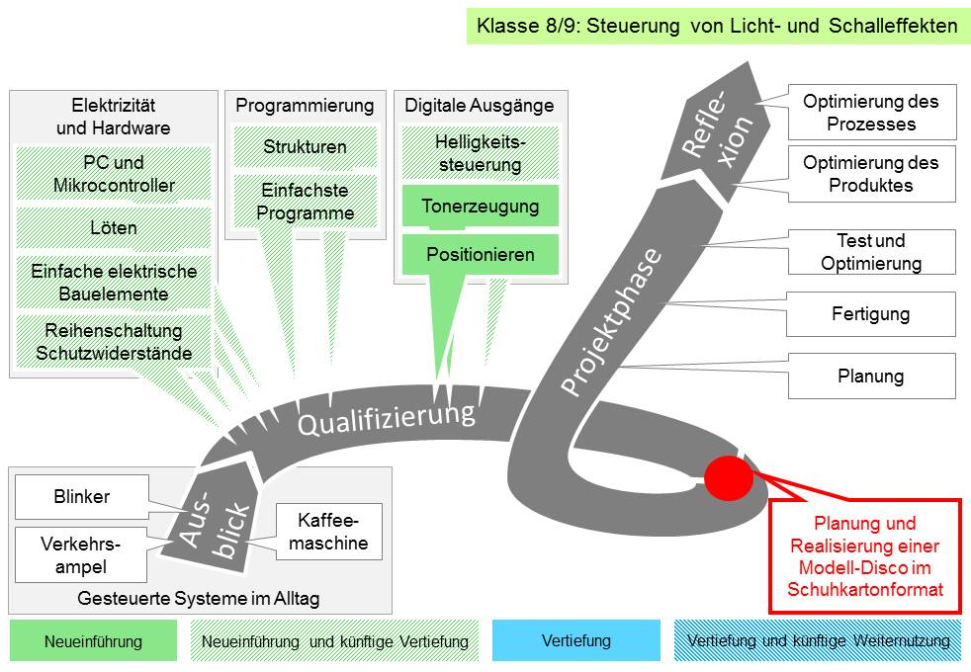
Prozessbezogene Kompetenzen | Inhaltsbezogene Kompetenzen | Konkretisierung,  Vorgehen im Unterricht | Hinweise, Arbeitsmittel,  Organisation, Verweise
Ausblick
Die Schülerinnen und Schüler können |  | Steuerung im Alltag | 1 Std.
2.1 (3) Informationen systematisieren, zusammenfassen und darstellen |  | Kennenlernen von Steuerungsprozessen an Alltagsgeräten und in Alltagssituationen | L VB Qualität Konsumgüter
Qualifizierungsphase
Die Schülerinnen und Schüler können |  | Umgang mit Elektrizität und Hardware | 7Std.
2.3 (1) Fachbegriffe der [...] Technik verstehen und nutzen [...]  2.4 (8) Risiken beim praktischen Arbeiten erkennen und durch Sicherheitsvorkehrungen Gefährdungen vermeiden | 3.2.1(3) Teilsysteme durch ihre äußeren Funktionen … (Black-Box-Denken)  G:M:…darstellen | Sicherheitseinweisung: | - RiSU (20.02.20)  L PG Sicherheit und Unfallschutz
 | E: … beschreiben | Einweisung der Schülerinnen und Schüler:  - Verbinden des Mikrocontroller mit PC  - Kennenlernen der Programmieroberfläche und erster Anweisungen  Schülerinnen und Schüler testen ein vorgegebenes Blinklichtprogramm und analysieren die Programmstruktur. Sie modifizieren es. | Programmaufbau  Verwendung der eingebauten SMD-LED
Einweisung ins Löten
- Lötvorgang
- Beachtung von Temperaturbegrenzungen
 |  | - Erkennen von elektronischen Bauteilen  - Erkennen und Beschreiben ihrer äußeren Funktion (LED, Schutzwiderstand)  - Messung von Widerständen mit dem Multimeter  - M: E:Farbcodierung von Widerständen  - Umsetzen eines Schaltplans in eine Schaltung auf der Steckplatine  - M: E: Reihenschaltung: Berechnung von Schutzwiderständen | - Netzgerät (Batterie), Steckplatine, LED, Widerstände, Multimeter  - LED polungsrichtig anschließen  - zwischen Schaltplan und Bestückungsplan unterscheiden  Aufbau auf Steckbrett, Lochstreifen- oder Lochrasterplatine  Die Festlegung von Regeln für die Übersichtlichkeit des Schaltungsaufbaus ist empfehlenswert.  F Ph 3.3.2.(9) einfache elektronische Bauteile untersuchen,[…] funktional beschreiben und Anwendungen erläutern (zum Beispiel dotierte Halbleiter, Diode, Leuchtdiode, temperaturabhängige Widerstände, lichtabhängige Widerstände)  I 3.3.4 (3) die Funktion von Bauteilen elektrischer und elektronischer Schaltungen beschreiben
Die Schülerinnen und Schüler können |  | Programmierung | 4Std.
2.3 (4) zeichnerische, symbolische und normorientierte Darstellungen analysieren, nutzen (E: und erstellen) | 3.2.4.3. (1) Beispiele der analogen oder digitalen Informationscodierung aus Natur und Technik beschreiben  3.2.4.3 (2) das Prinzip der Steuerung  G: beschreiben | Programmierung einer einfachen Ampelschaltung  - Anschluss von mehreren LEDs  Nutzung mehrerer Ausgänge zur Ansteuerung (Umgang mit Variablen) | - nwtf.de (20.02.20)  - nwt-bw.de [in Arbeit] (20.02.20)  es werden noch keine Sensoren eingesetzt  L MB Informationstechnische Grundlagen
 | M: darstellen und beschreiben
E: darstellen und erklären
3.2.4.3 (3) Elemente einer Programmiersprache beschreiben …
G: … (zum Beispiel Verzweigung)
 | M: … (zum Beispiel Bedingung, Verzweigung, Schleife)
E:… (zum Beispiel Bedingung, Verzweigung, Schleife, Zähler, Unterprogramme)

3.2.4.3 (4) M: E: Algorithmen für zeit- […] gesteuerte Prozesse in einer Programmiersprache darstellen und damit Steuerungsabläufe realisieren (zum Beispiel Ampelsteuerung [...])
 |  | Struktureller Aufbau eines Programmes  - Deklaration  - Ausführung  Kommentieren des Programmcodes | zum Beispiel bei Arduino  - void setup  - void loop
 |  | Datenausgabe  Ergebnisse einfacher Rechenoperationen | zum Beispiel bei Arduino  - serieller Monitor
Die Schülerinnen und Schüler können |  | weiterführende Übungsaufgaben | 9Std.
2.1 (2) [...] Datenblätter [...] nutzen  2.3 (3) Sachverhalte auf das Wesentliche reduziert darstellen  2.4 (3) den Zusammenhang zwischen Bedürfnissen des Menschen und […] technischen Entwicklungen erläutern |  | - Programmieren eines Lauflichtes  - Zählschleifen | zum Beispiel bei Arduino  - Anzeigen der Zählung auf dem seriellen Monitor
 |  | M: E: Dimmen einer LED  Pulsweitenmodulation (PWM) | Einbinden einer Bibliothek und Nutzen einer Anweisung  App der RWTH Aachen  - phyphox.org (20.02.20)
 |  | Ansteuern eines Lautsprechers  - Ausgabe von Tönen  - Programmieren eines Sirenensignals,  M: E: Melodie | Lautsprecher als Black Box  - phyphox.org (20.02.20)  - Schallpegelmesser (20.02.20)  F Ph 3.2.2(1) akustische Phänomene beschreiben (Lautstärke, Tonhöhe, Amplitude, Frequenz)
 |  | E: Ansteuern eines Servomotors zur Bewegung eines Spiegels | Einbinden einer Bibliothek und Nutzen einer Anweisung
Projektphase
Die Schülerinnen und Schüler können |  |  | 8 Std.
2.3 (6) ein Vorhaben strukturieren, planen und durchführen |  | Projektmanagement / Einführung –  reduziert auf drei Schritte: Planen, Fertigen, Optimieren | Verweis auf zurückliegende Projekte
2.2 (4) Schwierigkeiten bei der Planung und Herstellung eines Produktes überwinden (Durchhaltevermögen und Beharrlichkeit)  2.2 (5) Werkstoffe fachgerecht bearbeiten  2.2 (6) Werkzeuge und Maschinen fachgerecht auswählen und verwenden  2.2 (9) ein selbst konstruiertes Produkt optimieren  2.3 (7) einen Projektverlauf dokumentieren  2.3 (9) beim Arbeiten im Team Verantwortung übernehmen | 3.2.4.1 (3) die Gefährdung von Auge oder Ohr durch Überlastung […] …  G: ... beschreiben | Projektauftrag:  Programmierung und Fertigung einer Modell-Disco im Schuhkartonformat mit Wiedergabe von Musik und Unterstützung durch optische Effekte  G: einfache Tonfolgen (Sirene), und Blinklichter | Die Schülerinnen und Schüler setzen den Projektauftrag nach individuellen Vorstellungen in Kleingruppen um:  - eigene Tonfolgen, MP3 Sounds….  - Blinken, Farbwechsel, …  L PG Sicherheit und Unfallschutz  L BO Fachspezifische und handlungsorientierte Zugänge zur Arbeits- und Berufswelt
 | M: … beschreiben […] | M: zusätzlich: Melodien und gesteuerte Be-  leuchtungsstärke
 | E: … beschreiben und persönliches Handeln […] ableiten | E: zusätzlich Musik und Licht gekoppelt, evtl. mit Servomotor
Die Schülerinnen und Schüler können |  | Präsentation | 2 Std.
2.3 (5) verschiedene Darstellungsweisen zur Erstellung von Dokumentationen geeignet kombinieren |  | Vorstellung des Produktes
Reflexionsphase
Die Schülerinnen und Schüler können |  |  | 2 Std.
2.3 (8) das abgeschlossene Projekt reflektieren und Optimierungsansätze entwickeln |  | - Bewertung  - Rückblick

Windpumpe
ca. 21 Std.
Beschreibung: | Die Unterrichtseinheit nimmt die Nutzung der Windkraft durch den Menschen in den Blick. An verschiedenen regionalen Beispielen erarbeiten sich die Schülerinnen und Schüler Anwendungsbeispiele von Windpumpen zur Be- und zur Entwässerung. Im Rahmen der Unterrichtseinheit realisieren sie ein Funktionsmodell, mit dem Wasser gepumpt werden kann und diskutieren heutige Einsatzmöglichkeiten von Windpumpen in Zeiten der Energiewende.
Zielsetzung: | Die Schülerinnen und Schüler lernen Funktionsmodelle als Experimente zu begreifen. Sie lernen die Bereiche Windnutzung (verschiedene Windradtypen) und Wasserförderung (verschiedene Pumpentypen) kennen. Sie erkennen die Möglichkeiten Rotoren über Anstellwinkel an gegebene Windbedingungen anzupassen und so zu optimieren  Bei der Arbeit in Teilgruppen erkennen die Schülerinnen und Schüler die Vorzüge arbeitsteiliger Vorgehensweisen und verstehen im eigenen Projektverlauf, dass klar definierte Schnittstellen und sorgfältige Dokumentation bei der Zusammenführung der Teilsysteme unerlässlich sind.
Randbedingungen / Kommentare: | Materialien zu dieser Unterrichtseinheit werden in der Fortbildungsreihe T-Time dargestellt.
Hinweise zum  Spiralcurriculum: | Die Konstruktions- und Fertigungskompetenzen aus den Unterrichtseinheiten „Der Traum vom Fliegen“ und „Konstruktion am BeispielKran“ werden weiterentwickelt.  In der Unterrichtseinheit „Optimierung eines mechanischen Systems“ wird die hier gefertigte Windpumpe durch den Einbau eines Getriebes verbessert.  Durch die Verbindung mehrerer Teilsysteme ist eine arbeitsteilige Vorgehensweise im Projekt notwendig. Dadurch nimmt die Komplexität im Bereich „Kommunikation und Organisation“ zu.
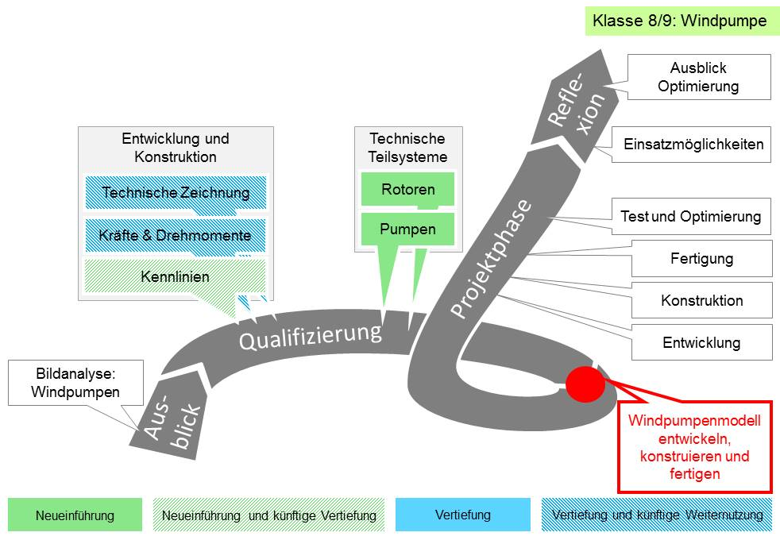
Prozessbezogene Kompetenzen | Inhaltsbezogene Kompetenzen | Konkretisierung,  Vorgehen im Unterricht | Hinweise, Arbeitsmittel,  Organisation, Verweise
AUSBLICK
Die Schülerinnen und Schüler können |  | Wasserversorgung | 2 Std.
2.1 (1) Informationsquellen gezielt nutzen und deren Aussagekraft […] bewerten  2.1 (2) […] Datenblätter, thematische Karten und Tabellen nutzen  2.2 (2) ein Problem analysieren und auf lösbare Teilprobleme zurückführen  2.2 (7) die Funktionsweise technischer Systeme analysieren  2.3 (1) Fachbegriffe der […] Technik verstehen und nutzen sowie Alltagsbegriffe in Fachsprache übertragen  2.4 (3) den Zusammenhang zwischen Bedürfnissen des Menschen und […] technischen Entwicklungen erläutern | 3.2.4.2 (4) raumbezogene Daten darstellen […] … (zum Beispiel thematische Karten zur Windstärke)  G: M: …  E: … und nutzen … | Bildanalyse:  Be- und Entwässerungspumpen | Für den Einstieg mit der Methode „Bilderbefragen“ - sollten die Schülerinnen und Schüler, keine Vorkenntnisse über Windpumpen haben.  Bilder: Entwässerungspumpe Niederlande,  Bewässerungspumpe Spanien.  - nwt-bw.de (20.02.20)  Infokärtchen und Atlas sind bei der T-Time-3-Fort-bildung erhältlich.
 | 3.2.2.1 (1) die Bedeutung der Sonne für das Leben auf der Erde … (zum Beispiel […] Windsysteme […])  G: M: … beschreiben | G: M: Zusammenhang von Sonne und Wind | I 3.3.3 (2) natürliche und technische Stoffströme und Stoffkreisläufe erläutern
 | E: … erläutern … | E: … lokale, regionale oder globale Windsysteme mit Standortbezug
 |  | Überleitung in die technische Realisierung | L BO Fachspezifische und handlungsorientierte Zugänge zur Arbeits- und Berufswelt
QUALIFIZIERUNGSPHASE
Die Schülerinnen und Schüler können |  | Grundlagen der Konstruktion | 6 Std.
2.2 (1) typische Problemlösungen und Lösungsmethoden aus […] Technikbereichen beschreiben  2.3. (2) E: gleich lautende Fachbegriffe verschiedener naturwissenschaftlicher oder technischer Disziplinen gegeneinander abgrenzen | 3.2.1 (1) Systeme analysieren und … Teilsysteme beschreiben  G: … | Entwicklung einer mechanischen Maschine Funktionsanalyse einer Windpumpe  G: Rotor, Pumpe | Der Turm für die Windpumpen wird vorgegeben, kann aber auch von den Schülerinnen und Schülern selbst konstruiert und gefertigt werden.  Lernbaustein Getriebe 1 und Getriebe 2  - nwtf.de [Passwort erforderlich] (20.02.20)  - nwtf.de [Passwort erforderlich] (20.02.20)  - lehrerfortbildung-bw.de (20.02.20)  - nwt-bw.de (20.02.20)
 | M: E: ... durch Systemgrenzen und …  3.2.1 (2) Energie-, Stoff- […] ströme zwischen Teilsystemen …  M: … beschreiben | M: E: Abtriebswelle, Pleuelstange, ...  M: Drehmoment (qualitativ)
 | E: … erklären  3.2.2.1 (3) Energieübertragungsketten in Systemen grafisch darstellen …  G: …  M: … und beschreiben  E: … und erklären | E: Drehmoment (quantitativ)
 | 3.2.1 (3) Teilsysteme durch ihre äußeren Funktionen …  G: M: … darstellen | Rotor:  G: M:  Schnell- und Langsamläufer  Auftriebs- und Widerstandsläufer
 | E: … beschreiben  3.2.2.3 (4) M: E: Hebelwirkung, Drehmomente bestimmen […] | E: zusätzlich Rotorkennlinien  G: M: Hebel undDrehmoment (qualitativ)  E:Hebel undDrehmoment (quantitativ)
 | 3.2.1 (1) Systeme analysieren und … Teilsysteme beschreiben  G: …  M: E: ... durch Systemgrenzen … | Pumpe:  G: Pumpentypen  M: E: Funktionsprinzipien erklären | Produktanalyse einer Pumpe
Die Schülerinnen und Schüler können |  | Projektmanagement / PEP | 2 Std.
2.3 (6) ein Vorhaben strukturieren, planen und durchführen  2.3 (7) einen Projektverlauf dokumentieren |  | arbeitsteiliges Arbeiten  - Kommunikation und Dokumentation (zum Beispiel Daily Scrum, Arbeitsplanung)  Systematische Produktentwicklung | Zum Beispiel Meilensteinplan (siehe unten)
PROJEKTPHASE
Die Schülerinnen und Schüler können |  |  | 9 Std.
2.1 (13) Lösungsansätze für […] technische Problemstellungen entwickeln  2.2 (3) die Lösung eines technischen Problems durch Auswählen, Anpassen, Dimensionieren und Kombinieren von Teillösungen entwickeln, darstellen und bewerten  2.2 (4) Schwierigkeiten bei der Planung und Herstellung eines Produkts überwinden (Durchhaltevermögen und Beharrlichkeit)  2.3 (9) beim Arbeiten im Team Verantwortung übernehmen | 3.2.2.3 (2) Antriebsmöglichkeiten für Bewegungsabläufe beschreiben  3.2.3.3 (3) Roh-und Werkstoffe ressourcenschonend … und nutzen  G: …  M: E: … auswählen …  3.2.3.3 (4) mit Werkzeugen und Maschinen ein Produkt fertigen (Verfahren zum Trennen, Fügen, Umformen) | Projektauftrag  Entwicklung, Konstruktion und Fertigung einer Windpumpe mit möglichst großem Durchfluss  - Aufteilung jedes Teams in zwei Teilgruppen: Konstruktion und Fertigung von  - Windrad  - Pumpe  - Montage und Test der Komponenten an einem vorgegebenen Turm.  - Testlauf und Optimierung des Gesamtsystems (Durchfluss)  - Ermittlung des Durchflusses | Das Projekt kann auch als Wettbewerb erfolgen.  Die Bezeichnung „Förderleistung“ ist zu vermeiden. Es empfiehlt sich über den Durchfluss= Volumen / Zeit  L BO Fachspezifische und handlungsorientierte Zugänge zur Arbeits- und Berufswelt
 | 3.2.2.2 (2) Antriebsmöglichkeiten für Bewegungsabläufe beschreiben  3.2.2.3 (5) ein Objekt mit Antrieb …  G: … fertigen | G: nach Vorlage, Plan
 | M: … konstruieren und fertigen | M: Reverse Engineering (Pumpe, Rotor); Konstruktion der Kraft /Drehmomentübertragung zwischen Teilsystemen
 | E: …entwickeln, konstruieren, fertigen und optimieren  3.2.3.3 (3) Roh- und Werkstoffe ressourcenschonend […] … nutzen (Verschnitt, […])  G: … | E: Durchlaufen des Produktentstehungsprozesses (PEP)  G: Materialeffizienz
 | M: E: … auswählen und … | M: E: Auswahl nach Materialeigenschaften  Projektabschluss: Funktionstest
Reflexionsphase
Die Schülerinnen und Schüler können |  | Diskussion & Ausblick | 2 Std.
2.3 (8) das abgeschlossene Projekt reflektieren und Optimierungsansätze entwickeln  2.4 (7) Qualität von Untersuchungsergebnissen […] begründet einschätzen | 3.2.1 (1) Systeme analysieren … und Teilsysteme beschreiben  G: … | Diskussion heutiger Einsatzmöglichkeiten für Windpumpen in Zeiten der Energiewende. | L BO Informationen über Berufe, Bildungs-, Studien- und Berufswege
 |  | Abgleich Windpumpe mit vergleichbaren technischen Systemen.  Bewertung des technischen Systems Windpumpe.  G: … Elemente einer Maschine erkennen und beschreiben. | Systeme mit Antrieb und Abtrieb, die mit einem Getriebe ausgestattet sind (zum Beispiel Auto, Fahrrad, …)  Blick nach Klasse 10: „Optimierung eines mechanischen Systems“
 | M: E: ... und durch Systemgrenzen … | M: E: ... Maschinenelemente erkennen und durch Systemgrenzen beschreiben  Entwicklung weiterer Optimierungsmöglichkeiten.

Medizintechnik
ca. 41 Std.
Beschreibung: | Die Schülerinnen und Schüler erarbeiten sich zunächst in Expertengruppen, ausgehend von den physiologischen Vorgängen im menschlichen Körper, Grundlagen zu jeweils einem Vitalparameter und entwickeln dazu ein eigenes Messgerät. Im Zentrum der Unterrichtseinheit steht anschließend die Forschung an einer selbst gewählten physiologischen Fragestellung.
Zielsetzung: | Die Schülerinnen und Schüler lernen Vitalparameter des menschlichen Körpers kennen und verstehen, wie diese über physiologische Regelkreise verknüpft sind. Sie entwickeln und kombinieren in Forschungsprojekten eigene Sensoren, Messgeräte und Messverfahren.  Sie erkennen, welchen Einfluss die Lebensführung auf ihren Körper hat, werden dadurch sensibilisiert und in ihrer Eigenverantwortlichkeit gestärkt und können so erworbenes Wissen in gesundheitsbewusstes Handeln umsetzen. Sie wissen um den Nutzen und die Risiken des medizintechnischen Fortschritts und können diesen auch unter ethischen Gesichtspunkten bewerten.  Mit dem Bereich Medizintechnik lernen die Schülerinnen und Schüler ein weiteres bedeutendes Forschungs- und Entwicklungsfeld kennen.
Randbedingungen / Kommentare: | Forschungsaufträge sind – bei vergleichbarer Qualifizierungsphase im technischen Bereich – aus unterschiedlichen naturwissenschaftlichen Bereichen möglich.  Die Messung kann mit einem Digitalanzeigeelement durchgeführt werden; angezeigte Werte werden mit Hilfe einer Kalibrierungskurve umgerechnet. Die grafische Auswertung der Daten kann auch mit den Werkzeugen Boxplot, Median und Quartilen vorgenommen werden.
Hinweise zum  Spiralcurriculum: | Diese Unterrichtseinheit führt das Erlernen experimentellen Arbeitens und Forschens aus der Unterrichtseinheit „Der Traum vom Fliegen“ weiter und bereitet auf die Unterrichtseinheit „Fotometer“ vor. Im technischen Arbeiten bietet sie den Schülerinnen und Schülern die Möglichkeit, erworbene mechanische, elektrische und informationstechnische Kenntnisse zu nutzen und zu vertiefen. Das Planungs- und Organisationsvermögen wird in der Projektphase weiter entwickelt.  Biologische Grundkenntnisse bzgl. der Vitalparameter aus den Biologie-Bildungsstandards HSA werden aufgegriffen und kommen im Rahmen von Forschungsfragen zur Anwendung.

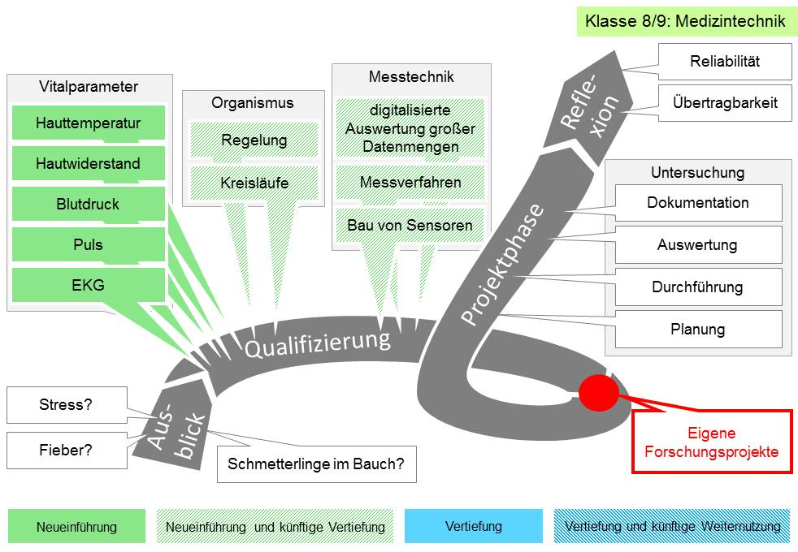
Prozessbezogene Kompetenzen | Inhaltsbezogene Kompetenzen | Konkretisierung,  Vorgehen im Unterricht | Hinweise, Arbeitsmittel,  Organisation, Verweise
AUSBLICK
 |  | Motivation | 1 Std.
 |  | Annäherung an das Thema Medizintechnik:  - Brainstorming  - Definition | Mind Map
QUALIFIZIERUNGSPHASE
Die Schülerinnen und Schüler können |  | Organisation | 2 Std.
2.3 (6) ein Vorhaben strukturieren, planen und durchführen  2.3 (7) einen Projektverlauf dokumentieren |  | Bildung der Forschungs- und Expertengruppen  Qualifizierung in Expertengruppen  Formulierung und Erarbeitung des Forschungsauftrags in Forschungsgruppen | z. B. Gruppenpuzzle
Die Schülerinnen und Schüler können |  | Vitalparameter und ihre Messverfahren | 18 Std.
2.1 (1) Informationsquellen gezielt nutzen und deren Aussagekraft und Zuverlässigkeit bewerten  2.1 (3) Informationen systematisieren, zusammenfassen und darstellen  2.1 (4) Experimente […] durchführen, auswerten […]  2.1 (5) Messdaten mathematisch auswerten, beschreiben und interpretieren  2.1 (6) große Datenmengen E: auch computergestützt erfassen, verarbeiten und visualisieren  2.1 (7) Messverfahren oder -instrumente begründet auswählen E: und anpassen  2.1 (8) Modelle zur Beschreibung und Erklärung von Sachverhalten nutzen  2.1 (9) zu naturwissenschaftlichen […] Vorgängen Modelle entwickeln  2.1 (10) Grenzen von Modellen erkennen  2.2 (4) Schwierigkeiten bei der Planung und Herstellung eines Produkts überwinden (Durchhaltevermögen und Beharrlichkeit)  2.3 (1) Fachbegriffe der Naturwissenschaften und der Technik verstehen und nutzen […]  2.4 (2) das Zusammenwirken naturwissenschaftlicher Erkenntnisse und technischer Innovationen erläutern  2.4 (7) Qualität von Untersuchungsergebnissen […] begründet einschätzen  2.4 (8) Risiken beim praktischen Arbeiten erkennen und durch Sicherheitsvorkehrungen Gefährdungen vermeiden | 3.2.1(1) Systeme analysieren und … Teilsysteme beschreiben  G: …  M: E:... durch Systemgrenzen und ... |  | F Bio 3.2.2.3(6) Atmung und Kreislauffunktionen (zum Beispiel Atemfrequenz, Atemvolumen, Herzfrequenz, Blutdruck) in Abhängigkeit von verschiedenen Parametern untersuchen  F Bio 3.2.2.4 (1) das Reiz-Reaktions-Schema an einem Beispiel erläutern  (5) das Reiz-Reaktions-Schema an einem Beispiel erläutern  (6) die Sinneszelle als Signalwandler beschreiben  (10) die biologische Bedeutung der Stressreaktion an einem Beispiel beschreiben, Stressoren nennen und bewerten, die körperlichen Auswirkungen bei langanhaltendem Stress nennen und Möglichkeiten derStressbewältigung beschreiben  F M M: E: 3.2.5 (2) die Kenngrößen unteres und oberes Quartil, Median bestimmen  M: E: 3.2.5 (3) Boxplots erstellen und Verteilungen mithilfe von Boxplots interpretieren und vergleichen  Statt Standardabweichung kann auch mit Median, Quartilen und Boxplots argumentiert werden. Beispiele sind zu finden unter  - www.mnu.de [Größenverteilung] (20.02.20)  - www.mnu.de [Fernsehverhalten] (20.02.20)  - nwtf.de [Passwort erforderlich] (20.02.20]  I 3.3.1 (1) Wechselwirkungen (positive und negative Rückkopplung) zwischen Teilsystemen beschreiben (zum Beispiel Atemfrequenzanpassung, […])  3.3.1 (2) Veränderungen in Systemen als Prozesse beschreiben (Prozessschritt, Teilprozess, EVA-Prinzip)  3.3.3 (1) E: Stoffeigenschaften mit einfachen Modellen auf Teilchen- oder mikroskopischer Ebene erläutern  3.3.4 (1) Bedingungen für zuverlässige Messungen erläutern und Messverfahren optimieren (systematische und zufällige Messfehler, […] , Randbedingungen oder Einflussgrößen, Kontrollmessungen oder Reproduzierbarkeit)  L PG Wahrnehmung und Empfindung, Selbstregulation und Lernen,  Bewegung und Entspannung,  Sicherheit und Unfallschutz  L MB Informationelle Selbstbestimmung und Datenschutz  L VB Umgang mit eigenen Ressourcen, Chancen und Risiken der Lebensführung
 | 3.2.1(2) Energie-, Stoff- und Informationsströme zwischen Teilsystemen … | In Expertengruppen:  Erarbeitung physiologischer Grundlagen und Reiz-Reaktions-Schemata je eines Vitalparameters:  G: Angeleitete Erarbeitung physiologischer Grundlagen und Beschreibung eines Reiz-Reaktions-Schemas je eines Vitalparameters
 | M: … beschreiben | M: Selbstständige Erarbeitung physiologischer Grundlagen und Anwendung eines Reiz-Reaktions-Schemas je eines Vitalparameters
 | E: … erklären | E: Selbstständige Erarbeitung physiologischer Grundlagen und Reiz-Reaktions-Schemata je eines Vitalparameters
 | 3.2.4.1(1) die Verwendungsmöglichkeiten von Sensoren beschreiben (zum Beispiel Blutdruckmessgerät, […]) | Jede Expertengruppe entwickelt ein eigenes Messverfahren oder Messgerät.  G: M: Anwendung eines Messverfahrens oder eines Messgeräts
 | 3.3.3 (1)  G: einfache Modelle zur Beschreibung der Stoffeigenschaften nutzen  M: Stoffeigenschaften mit einfachen Modellen erklären  E: Stoffeigenschaften mit einfachen Modellen auf Teilchen- oder mikroskopischer Ebene erläutern  3.2.4.2 (2) E: Messdaten mit Hilfe von Software auswerten und darstellen ([…] Tabellenkalkulation) | E: Entwicklung eines Messverfahrens oder eines Messgeräts, Auswertung mit Boxplots
 | 3.2.2.1 (2) die Begriffe Energiespeicher und Energieübertragung erläutern (zum Beispiel Körpertemperatur von Tieren)  3.2.2.1 (4) Energiedichten ... vergleichen  G: M: … | Hauttemperatur  - Nutzung und Untersuchung von IR-Thermometern(Produktanalyse) oder Entwicklung eigener Sensoren  G: Nutzung von IR-Thermometern  M: Nutzung und Untersuchung von IR-Thermometern
 | E: ... oder Speicherkapazitäten ... | E: Nutzung und Untersuchung von IR-Thermometern oder Entwicklung eigener Sensoren. Betrachtung der Köperkerntemperatur
 | 3.2.3.1 (1) Eigenschaften von Stoffen bestimmen (zum Beispiel […] Leitfähigkeit, […]) | Hautwiderstand
 | 3.2.4.2 (1) an einem ausgewählten Beispiel direkte und indirekte Messverfahren vergleichen | Blutdruck und Puls | F Bio 3.2.2.3 (4) den Kreislauf des Blutes beschreiben und Struktur und Funktion von Herz und Blutgefäßen erläutern
 |  | EKG | F Bio 3.2.2.3 (5) den Bau des Herzens untersuchen (zum Beispiel Präparation Schweineherz) Medizinische Aussagen aus eigenen EKG Messungen sind zu vermeiden  Medizinische Aussagen aus eigenen EKG Messungen sind zu vermeiden
 |  | Atemfrequenz  - Entwicklung von Atemfrequenzsensoren | F Bio 3.2.2.3(1) den Weg der Atemluft beschreiben  F Bio 3.2.2.3 (2) Struktur und Funktion der Lunge erklären
PROJEKTPHASE
Die Schülerinnen und Schüler können |  | Austausch | 2 Std.
2.3 (9) beim Arbeiten im Team Verantwortung übernehmen |  | Austausch der Experten in der Forschungsgruppe (grober Überblick)
Die Schülerinnen und Schüler können |  | Forschung | 16 Std.
2.1 (11) E: aus Problemstellungen Recherche- und Forschungsfragen ableiten  2.1 (12) Hypothesen entwickeln und in Untersuchungen überprüfen |  | Formulierung von Forschungsaufträgen | Beispiele für Forschungsaufträge:  - Einfluss von scharfen Nahrungsmitteln, Energydrinks, …  - Einfluss von Stress (Welche Auswirkungen hat psychischer Stress auf die Vitalparameter? Kann Yoga helfen?)  - Lügendetektor (Wie kann ich feststellen, ob jemand lügt?)  - Vergleich von Messverfahren (zum Beispiel Blutdruckmessung am Oberarm bzw. am Handgelenk)  - Optimierung von Messverfahren
2.1 (4) Experimente E: entwickeln, planen, durchführen, auswerten […]  2.1 (5) Messdaten mathematisch auswerten, beschreiben und interpretieren  2.1 (6) große Datenmengen E: auch computergestützt erfassen, verarbeiten und visualisieren  2.1 (7) Messverfahren oder -instrumente begründet auswählen E: und anpassen  2.1 (13) Lösungsansätze für naturwissenschaftliche bzw. technische Problemstellungen entwickeln  2.2 (2) ein Problem analysieren E: und auf lösbare Teilprobleme zurückführen  2.2 (3) die Lösung eines technischen Problems durch Auswählen, Anpassen, E: Dimensionieren und Kombinieren von Teillösungen E: entwickeln, darstellen […]  2.4 (1) Lösungsansätze für fachübergreifende Problemstellungen entwickeln  2.4 (8) Risiken beim praktischen Arbeiten erkennen und durch Sicherheitsvorkehrungen Gefährdungen vermeiden | 3.2.3.1 (1) Eigenschaften von Stoffen bestimmen  3.2.4.2 (2) E:Messdaten mit Hilfe von Software auswerten und darstellen ([…] Tabellenkalkulation) | G: Durchführung von Experimenten nach vorgegebenen Forschungsaufträgen. Dokumentation unter Berücksichtigung der zugrunde liegenden Reiz-Reaktions-Schemata.  M: Angeleitete Formulierung von Forschungsaufträgen. Angeleitete Planung und Durchführung von Experimenten. Dokumentation unter Berücksichtigung der zugrunde liegenden Reiz-Reaktions-Schemata.  E: Formulierung der Forschungsaufträge durch die Forschungsgruppen. Selbständige Planung und Durchführung von Experimenten. Dokumentation unter Berücksichtigung der zugrunde liegenden Reiz-Reaktions-Schemata. Messwerterfassung und Auswertung auch Computergestützt. | Sicherheitsaspekt:  Alle elektrischen Messungen müssen elektrisch galvanisch vom Netz getrennt durchgeführt werden. Batteriebetriebene Messungen sind zu empfehlen, andernfalls müssen Netzgeräte mit der entsprechenden Spezifikation für den medizinischen Bereich eingesetzt werden.  I 3.3.1 (1) Wechselwirkungen (positive und negative Rückkopplung) zwischen Teilsystemen beschreiben
2.3 (3) Sachverhalte auf das Wesentliche reduziert darstellen  2.3 (4) zeichnerische, symbolische […] Darstellungen analysieren, nutzen E: und erstellen |  | Dokumentation unter Berücksichtigung der zugrunde liegenden Reiz-Reaktions-Schemata  E: Grafische Aufbereitung von Regelkreisen | E: Symbolische Darstellung von Regelkreisen  I 3.3.1 (2) Veränderungen in Systemen als Prozesse beschreiben (Prozessschritt, Teilprozess, EVA-Prinzip)
Reflexionsphase
Die Schülerinnen und Schüler können |  |  | 2 Std.
2.1 (5) Messdaten […] interpretieren  2.3 (8) das abgeschlossene Projekt reflektieren […]  2.4 (5) die Folgen der Wechselwirkungen eines technischen Systems mit Gesellschaft und Umwelt an einfachen Beispielen abschätzen  2.4 (9) Arbeitsfelder regionaler Firmen in Forschung, Entwicklung und Produktion erkunden und Berufe und Ausbildungsgänge zu Arbeitsgebieten der angewandten Naturwissenschaften und der Technik beschreiben  2.4 (10) E: ausgewählte aktuelle Forschungsziele und Entwicklungen beschreiben und deren Bedeutung für die Gesellschaft erläutern |  | Übertragbarkeit  Reliabilität | Einblick in Berufsfelder  L BO Fachspezifische und handlungsorientierte Zugänge zur Arbeits- und Berufswelt,  Informationen über Berufe, Bildungs-,  Studien- und Berufswege
Aktuelles Forschungsgeschehen im Bereich der Medizintechnik:
Besuch der Hochschule, Universität, eines Betriebes mit entsprechendem Fachbereich

NwT - Klasse 10

Optimierung eines mechanischen Systems
ca. 29 Std.
Beschreibung: | Die Unterrichtseinheit nimmt die lokalen und regionalen Probleme der Trinkwasserversorgung bei länger anhaltendem Stromausfall in den Blick. Schülerinnen und Schüler gehen der Frage nach, ob Windpumpen die Trinkwasserversorgung im Krisenfall stromunabhängiger machen könnten. Im Rahmen der Unterrichtseinheit optimieren sie ein Funktionsmodell aus Klasse 9, führen eine fragengeleitete Raumanalyse durch und erhalten Daten, mit denen sie eine Abschätzung zur zentralen Fragestellung machen.
Zielsetzung: | Die Schülerinnen und Schüler lernen eine Bedarfsanalyse am Beispiel von Trinkwasser kennen, begreifen Funktionsmodelle als technische Experimente.  Siesetzen sich quantitativ mit den kinetischen Größen Kraft- und Drehmoment auseinander und erkennen die Bedeutung von Kennlinien für Optimierungen. Am Beispiel des Getriebes erkennen sie, wie diese mechanisch erfolgen können.  Diese Unterrichtseinheit zeigt ihnen auch die Relevanz solcher Analysen für ganz konkrete gesellschaftliche Entscheidungen. Sie lernen dabei das Vorgehen bei der Beantwortung raumbezogener Fragestellungen und erkennen die Unschärfe enthaltener Abschätzungen an eigenen Beispielen. So verstehen sie auch, wie politische Entscheidungen und die ihnen oft zugrundeliegende wissenschaftliche und raumplanerische Abschätzungsarbeit zustande kommen.
Randbedingungen / Kommentare: | Materialien zu dieser Unterrichtseinheit werden in der Fortbildungsreihe T-Time dargestellt.
Hinweise zum  Spiralcurriculum: | Die Konstruktions- und Fertigungskompetenzen aus den Unterrichtseinheiten „Der Traum vom Fliegen“ und „Konstruktion am Beispiel Kran“ werden weiterentwickelt.

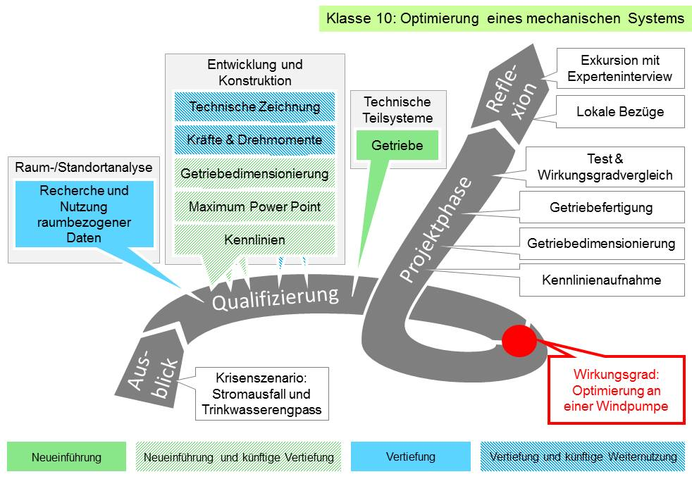
Prozessbezogene Kompetenzen | Inhaltsbezogene Kompetenzen | Konkretisierung,  Vorgehen im Unterricht | Hinweise, Arbeitsmittel,  Organisation, Verweise
AUSBLICK
Die Schülerinnen und Schüler können |  | Sichere Wasserversorgung | 2 Std.
2.2 (8) technische Optimierungsansätze entwickeln  2.3 (1) Fachbegriffe der […] Technik verstehen und nutzen sowie Alltagsbegriffe in Fachsprache übertragen  2.4 (3) den Zusammenhang zwischen Bedürfnissen des Menschen und […] technischen Entwicklungen erläutern  2.4 (4) naturwissenschaftlich-technische Problemstellungen vor dem Hintergrund gesellschaftlicher und ökologischer Wechselwirkungen analysieren | 3.3.1 (1) Wechselwirkungen (positive und negative Rückkopplung) zwischen Teilsystemen …  G: M: … darstellen  E: … beschreiben | Trinkwassernotversorgung  - Trinkwasser: Bedarfsanalyse  - Krisenszenario des BMI  - Auswirkungen von Stromausfällen auf die Trinkwasserversorgung  Zentrale Fragestellung: „Könnten Windpumpen die Trinkwasserversorgung stromunabhängiger machen?“ | - Materialien des BBK (20.02.20)  L VB Alltagskonsum  L BNE Kriterien für nachhaltigkeitsfördernde und -hemmende Handlungen
Die Schülerinnen und Schüler können |  | Raum- / Standortanalyse | 7 Std.
2.1 (1) Informationsquellen gezielt nutzen und deren Aussagekraft und Zuverlässigkeit bewerten  2.1 (2) […] Datenblätter, thematische Karten und Tabellen nutzen  2.1 (3) Informationen systematisieren, zusammenfassen und darstellen  2.1 (6) große Datenmengen E: auch computergestützt […] verarbeiten und visualisieren  2.1 (8) Modelle zur Beschreibung und Erklärung von Sachverhalten nutzen  2.1 (10) Grenzen von Modellen erkennen  2.1 (11) aus Problemstellungen Recherche- und Forschungsfragen ableiten  2.1 (12) Hypothesen entwickeln und in Untersuchungen überprüfen  2.1 (13) Lösungsansätze für […] technische Problemstellungen entwickeln  2.2 (2) ein Problem analysieren und auf lösbare Teilprobleme zurückführen  2.2 (7) die Funktionsweise technischer Systeme analysieren  2.2 (8) technische Optimierungsansätze entwickeln  2.3 (1) Fachbegriffe der […] Technik verstehen und nutzen sowie Alltagsbegriffe in Fachsprache übertragen |  | Einführung in die Raumanalyse  Arbeitsschritte:
 | 3.3.3 (2) natürliche und technische Stoffströme und Stoffkreisläufe …  G: … beschreiben | 1. Festlegung und Beschreibung des Untersuchungsraumes, theoretische Zusammenhänge  G: atmosphärischer- und Trinkwasserkreislauf; Raumabgrenzung, Teilsysteme der Wasserversorgung | Der Untersuchungsraum kann entweder lokal oder regional sein.
 | M: … erklären | M: theoretische Zusammenhänge
 | E: … erläutern | E:lokale, regionale Beispiele;Systemgrenzen der Wasserversorgung
2. Präzisierung der Leitfrage, zum Beispiel:
„Zu welchen Anteilen wäre in dem gewählten Untersuchungsraumdie Trinkwasserversorgung durch Windpumpenmöglich?
 |  | 3. Wahl der Arbeitsmittel und Methoden und Festlegung der Arbeitsschritte | zum Beispiel: Fernerkundung durch online gestützte Kartenwerke, Datenbanken LUBW, sonstige thematische Karten, …  Einführung in die Funktionsweise und das Arbeiten mit WebGIS Diensten bzw. einer Datenbank, Datenbankabfragen
 | 3.2.4.2 (4) raumbezogene Daten darstellen …(zum Beispiel thematische Karten zur Sonneneinstrahlung oder Windstärke, Wetterkarten, Geoinformationssysteme)  G: M: … | 4. Analyse verschiedener Faktoren bzgl. des Untersuchungsraumes:  a) Unterscheidung von Fallklassen bzw. Klärung der Herkunft des Trinkwassers  b) Untersuchung der Trinkwasserherkünfte bzgl. der Eignung einer Förderung mit Windpumpen  Erstes Zwischenergebnis: Abschätzung der Einsatzmöglichkeiten von Windpumpen  G: M:thematische Karten erstellen | Brunnen, Quellen, Flüsse, Seen  Ergebnis: Brunnen  F Geo 3.3.1.1 (1) mithilfe von Informationen aus der Fernerkundung und aus Web-GIS Räume analysieren (Fernerkundung, Web-GIS, Geodaten, Satellitenbild, Luftbild)
 | E: … und nutzen | E: computergestützt Datenbanken nutzen. (GIS)
 |  | 5. Auswahl von Standorten  Untersuchung bzgl. Windverhältnisse, Wasservorkommen, Speicherkapazitäten, Geländezugänglichkeit, Abstand zu Siedlungen, … | zum Beispiel arbeitsteilig
 |  | 6. Zusammenführung und Auswertung der Ergebnisse
 |  | Überleitung in die technische Realisierung:  Optimierung des Windpumpenmodells aus Klasse 9 durch Ergänzung eines Getriebes | L BO Fachspezifische und handlungsorientierte Zugänge zur Arbeits- und Berufswelt
QUALIFIZIERUNGSPHASE
Die Schülerinnen und Schüler können |  | Grundlagen der Kinetik | 6 Std.
2.1 (7) Messverfahren oder -instrumente begründet auswählen und anpassen  2.2 (1) typische Problemlösungen und Lösungsmethoden aus […] Technikbereichen beschreiben  2.3 (2) gleich lautende Fachbegriffe verschiedener naturwissenschaftlicher oder technischer Disziplinen gegeneinander abgrenzen | 3.2.1 (3) Teilsysteme durch ihre äußeren Funktionen beschreiben (Black-Box-Denken) | Entwicklung einer mechanischen Maschine mit Getriebe:  - Mechanische Leistung bei Linearbewegungen (Kraft, Weg, Dauer ) und Drehbewegungen (Drehmoment, Drehzahl)  - Messung von Kräften und Drehmomenten  - Aufnahme und Analyse von Kennlinien (Maximum-Power-Point)  - Getriebeanpassung  G: Getriebe als Drehzahlwandler | Lernbausteine Getriebe 1 und 2  - nwtf.de [Passwort erforderlich] (20.02.20)  - nwtf.de [Passwort erforderlich] (20.02.20)  - lehrerfortbildung-bw.de (20.02.20)  - nwt-bw.de (20.02.20)  Die Bezeichnung „Förderleistung“ ist zu vermeiden. Es empfiehlt sich den Sprachgebrauch  „Durchfluss = Volumen / Zeit“  zu nutzen  F Ph 3.2.7 (9) eine einfache Maschine und ihre Anwendung im Alltag und in der Technik beschreiben (zum Beispiel Hebel, Flaschenzug)  F Ph 3.2.6 (1) Bewegungen verbal und mithilfe von Diagrammen beschreiben und klassifizieren (Zeitpunkt, Ort, Richtung, Form der Bahn, Geschwindigkeit, gleichförmige und beschleunigte Bewegungen)
 | 3.2.2.2(4) M: E: Hebelwirkung, Drehmomente und Drehzahlen bestimmen […]  3.3.2. (1) Systeme zur Wandlung von Dreh- und Längsbewegungen …  G: ... beschreiben | M: E: quantitative Bestimmung  G: Kurbelwelle als Systemteil.
 | M: E: … erläutern  3.3.2 (2)  G: Getriebe in technischen Experimenten untersuchen  M: E: Übersetzungen dimensionieren und Getriebe konstruieren (Drehrichtung, Drehzahl, Drehmoment)  3.3.4 (1)  G: zuverlässige Messungen durchführen | M: E: Funktion der Kurbelwelle (Exzenter)  G: Technisches Experiment nach Anleitung
 | M: E: Bedingungen für zuverlässige Messungen erläutern … (systematische und zufällige Messfehler, […], Randbedingungen oder Einflussgrößen, Kontrollmessungen oder Reproduzierbarkeit)  M: … und diese Messungen durchführen … | M: zuverlässige Messungen eigenständig durchführen
 | E: … Messverfahren optimieren … | E:zum Beispiel Ansatzpunkte für systematische Messfehler erkennen und vermeiden
PROJEKTPHASE
Die Schülerinnen und Schüler können |  | Projektauftrag | 8 Std.
2.1 (13) Lösungsansätze für […] technische Problemstellungen entwickeln  2.1 (14) naturwissenschaftliche und technische Zusammenhänge mathematisch beschreiben und nutzen  2.2 (3) die Lösung eines technischen Problems durch Auswählen, Anpassen, Dimensionieren und Kombinieren von Teillösungen entwickeln, darstellen und bewerten  2.2 (4) Schwierigkeiten bei der Planung und Herstellung eines Produkts überwinden (Durchhaltevermögen und Beharrlichkeit)  2.2 (8) technische Optimierungsansätze entwickeln  2.2 (9) ein selbst konstruiertes Produkt optimieren  2.3 (9) beim Arbeiten im Team Verantwortung übernehmen | 3.2.1 (2) Energie-, Stoff- […] ströme zwischen Teilsystemen … […]  M: … beschreiben  E: … erklären  3.2.2.2 (5) ein Objekt mit Antrieb …  G: … fertigen | Wirkungsgradoptimierung an einer Windpumpe durch Dimensionierung und Realisierung eines Getriebes auf Basis von Kennlinien:  - Kennlinien erstellen (Pumpe & Rotor)  - MPP bestimmen  - Konstruktion: Getriebe dimensionieren (Berechnung Übersetzungsverhältnis, Berücksichtigung Wirkungsgrad ca. 80%)  - Fertigung: Getriebeherstellung  - Endmontage bzw. Verbindung Getriebe mit Rotor und Pumpe am Turm  - Test der Windpumpe und gegebenenfalls Optimierung  - Ermittlung des Durchflusses  G: Getriebe nach Plan bzw. Anleitung (Übersetzungsverhältnis wird gegeben) fertigen. | Hinweis: Es wird das Windpumpenmodell aus Klasse 9 verwendet.  Getriebeherstellung unter Verwendung von Halbzeugen  L BO Fachspezifische und handlungsorientierte Zugänge zur Arbeits- und Berufswelt
 | M: … konstruieren und fertigen | M: Übersetzungsverhältnis nach Vorlage berechnen und Getriebe dimensionieren und fertigen.
 | E: … entwickeln, konstruieren, fertigen und optimieren  3.3.1 (2) Veränderungen in Systemen  G: darstellen (Eingabe-Verarbeitung-Ausgabe-Prinzip)  M: E: …als Prozesse beschreiben (Prozessschritt, Teilprozess, Eingabe-Verarbeitung-Ausgabe-Prinzip) | E: Drehmomentmessungen durchführen, Übersetzungsverhältnis berechnen, Getriebe entwickeln konstruieren, fertigen und optimieren.
Die Schülerinnen und Schüler können |  | Präsentation | 2 Std.
2.3 (3) Sachverhalte auf das Wesentliche reduziert darstellen  2.3 (5) verschiedene Darstellungsweisen zur Erstellung von Dokumentationen geeignet kombinieren  2.4 (7) Qualität von […] Produkten begründet einschätzen |  | Die fertigen Windpumpen werden präsentiert:  Welche Windpumpe kommt den Anforderungen des Lastenheftes am besten nach?  Wer hat den Wirkungsgrad am „besten optimiert"?  Wirkungsgradvergleich:  Windpumpe mit und ohne Getriebe | Diese Präsentation kann auch als Wettbewerb erfolgen.
Reflexionsphase
Die Schülerinnen und Schüler können |  | Lokaler Bezug | 4 Std.
2.4 (9) Arbeitsfelder regionaler Firmen in Forschung, Entwicklung und Produktion erkunden und Berufe und Ausbildungsgänge zu Arbeitsgebieten der angewandten Naturwissenschaften und der Technik beschreiben | 3.3.4 (2) Verfahren zur räumlichen Orientierung ... (zum Beispiel […] satellitengestützte Navigation)  G: … nutzen | Exkursion zu einer Wasserversorgungseinrichtung (zum Beispielmit Experteninterviews)  G: Orientierung mit Karten, GPS-Geräten | Leitthemen für ein Experteninterview / Exkursion: Störfallmanagement, Vulnerabilität der Trinkwasserversorgung ...  L BO Informationen über Berufe, Bildungs-, Studien- und Berufswege
 | M: E: … beschreiben | M: E: korrekte Nutzung von GPS-Geräten oder Karten zum Beispiel für Mitschüler...
2.3 (8) das abgeschlossene Projekt reflektieren und Optimierungsansätze entwickeln  2.4 (7) Qualität von Untersuchungsergebnissen […] begründet einschätzen |  | Lokales Krisenmanagement in der Trinkwasserversorgung  - Abschätzung und Vergleich der Windpumpenfördermenge mit Trinkwasserbedarf und Notversorgungsmenge

Fotometer
ca. 28 Std.
Beschreibung: | Die Schülerinnen und Schüler entwickeln, konstruieren und fertigen ein einfaches Fotometer. Dieses verwenden sie im Projekt für Messungen der Transmission unterschiedlicher Flüssigkeiten. Mögliche Aufgabenstellungen sind zum Beispiel  - Messung der Konzentration von Farbstoffen in Getränken  - Messung der Konzentration von Farbstoffen in künstlich gefärbten Lebensmitteln  - Messung des Fettgehalts von Milch (bei unveränderter Homogenisierung)  - Unterscheidung unterschiedlicher Cola-Getränke  - Bestimmung des Mischungsverhältnisses verschiedener (bekannter) farbiger Flüssigkeiten  - Unterstützung bei der Neutralisation unter Verwendung von Universalindikator  In der vorliegenden Darstellung ist die Aufgabenstellung „Messung der Konzentration von Farbstoffen in Getränken“ ausführlicher beschrieben und der Einsatz eines Mikrocontrollers dargestellt.
Zielsetzung: | Die Schülerinnen und Schüler können Forschungsaufgaben mit Hilfe optischer Untersuchungen unter Verwendung eines selbst gefertigten Fotometers durchführen. Dabei ist es – je nach Fragestellung – erforderlich, Spektren optisch zu untersuchen und das Fotometer den Anforderungen entsprechend zu optimieren (Auswahl der LED, Kalibrierung).
Randbedingungen / Kommentare: | Materialien mit dem Thema „Synthetische Farbstoffe“ können in überarbeiteter Form verwendet werden (RAAbits Chemie, II H 29 Synthetische Farbstoffe. Stuttgart: Raabe Verlag, 2017).  Materialien werden im Fortbildungsheft nwt-bw.de (20.02.20) veröffentlicht.  Forschungsaufträge sind – bei vergleichbarer Qualifizierungsphase im technischen Bereich – aus unterschiedlichen naturwissenschaftlichen Bereichen möglich.  Die Messung kann mit einem Digitalanzeigeelement durchgeführt werden; angezeigte Werte werden mit Hilfe einer Kalibrierungskurve umgerechnet. Die grafische Auswertung der Daten kann auch mit den Werkzeugen Boxplot, Median und Quartilen anstelle der Standardabweichung vorgenommen werden.
Hinweise zum  Spiralcurriculum: | Grundkenntnisse im Umgang mit einem Mikrocontroller werden aus der Unterrichtseinheit „Steuerung von Licht- und Schalleffekten“ aufgegriffen und vertieft. Informationen aus den Messwertaufnehmern werden aufbereitet und dargestellt.  Der Umgang mit Spektren und die Nutzung von Datenblättern wird als zentrales Element für die Durchführung eigener Forschungsaufgaben („Medizintechnik“) wahrgenommen.

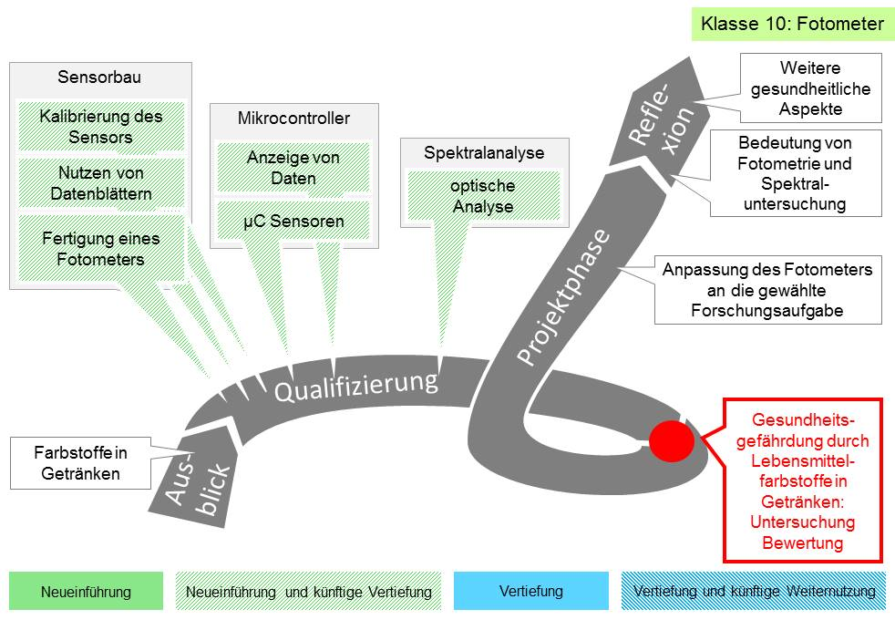
Prozessbezogene Kompetenzen | Inhaltsbezogene Kompetenzen | Konkretisierung,  Vorgehen im Unterricht | Hinweise, Arbeitsmittel,  Organisation, Verweise
Ausblick
Die Schülerinnen und Schüler können |  | Vorstellung des Forschungsbereichs | 2 Std.
2.1 (2) Bestimmungshilfen, Datenblätter, thematische Karten und Tabellen nutzen  2.1 (11) aus Problemstellungen Recherche- und Forschungsfragen ableiten |  | Lebensmittel können Farbstoffe enthalten, die nach einer EU-Verordnung von 2008 mit dem Warnhinweis „Kann Aktivität und Aufmerksamkeit bei Kindern beeinträchtigen“ versehen werden müssen.  - Mögliche gesundheitliche Auswirkungen  - ADI-Wert  - Verwendung in Lebensmitteln  - Messung der Konzentrationen dieser Farbstoffe in Getränken | zum Beispiel E 102, E 110, E 122, E 133  An die Betrachtung des chemischen Aufbaus der Moleküle ist nicht gedacht.  F Bio 3.2.2.2 (7) Kriterien für eine gesunderhaltende Ernährung erläutern […]  L PG Ernährung  L VB Chancen und Risiken der Lebensführung; Alltagskonsum; Qualität der Konsumgüter
Qualifizierungsphase
Die Schülerinnen und Schüler können |  | Bauteile | 4 Std.
2.1 (2) Bestimmungshilfen, Datenblätter, thematische Karten und Tabellen nutzen | 3.2.1 Systeme analysieren und …  G: … durch Teilsysteme beschreiben | Kennenlernen der Bauteile eines Fotometers:  LED, Vorwärtsspannung, Schutzwiderstand (siehe Klasse 8)  G: Auswahl des Schutzwiderstands nach Tabelle | F Ph 3.3.2 (12) Einfache elektronische Bauteile untersuchen, mithilfe ihrer Kennlinien funktional beschreiben und Anwendungen erläutern
M: E: … durch Systemgrenzen und Teilsysteme beschreiben
3.2.1 (3) Teilsysteme durch ihre äußeren Funktionen … (Black-Box-Denken)
G: M: … darstellen …
 | E: … beschreiben …  3.3.4 (3) Die Funktion von Bauteilen elektrischer oder elektronischer Schaltungen beschreiben | M: E: Auswahl des Schutzwiderstands nach Berechnung  LDR, Widerstandsänderung bei Helligkeitsänderung mit Multimeter messen  G: qualitativ darstellen
 | 3.3.4 (4) M: E: elektrische oder elektronische Schaltungen analysieren und in einfachen Fällen entwickeln | M: E: Kennlinie aufnehmen
Die Schülerinnen und Schülerkönnen |  | Optische Grundlagen | 2 Std.
2.1 (8) Modelle zur Beschreibung und  Erklärung von Sachverhalten nutzen | 3.2.4.2 (3) ein optisches oder akustisches Spektrum …  M: … darstellen | M: Das von einer LED emittierte Licht untersuchen und Farbbereichen zuordnen | Nutzung eines einfachen Spektrometers  z. B. Bausatz Handspektroskop nutzen  F Ph 3.2.2 (12) einfache Experimente zur Zerlegung von weißem Licht […] beschreiben
 | E: … darstellen und auswerten | E: Das von einer LED emittierte Licht untersuchen, die Spektralbereiche hoher Intensität identifizieren und mit Hilfe von Datenblättern den Wellenlängen zuordnen
Die Schülerinnen und Schüler können |  | Bau des Fotometers | 4 Std.
2.2 (8) technische Optimierungsansätze entwickeln  2.3 (4) zeichnerische, symbolische und normorientierte Darstellungen analysieren, nutzen und | 3.2.3.3 (3)  Roh- und Werkstoffe ressourcenschonend …  G: …nutzen (Verschnitt, Ökobilanz) | - Arbeitsplan erstellen  - Bau eines Fotometers auf Grundlage technischer Zeichnungen | - nwt-bw.de [Fotometer] (20.02.20)  Technisches Arbeiten (nach den Erfahrungen aus der Unterrichtseinheit Konstruktion am Beispiel Kran)
 | M: E: … auswählen und nutzen (Verschnitt, Ökobilanz)
Die Schülerinnen und Schüler können |  | Funktionstest des Fotometers | 4 Std.
2.1 (5) Messdaten mathematisch auswerten, beschreiben und interpretieren  2.1 (6) große Datenmengen auch computergestützt erfassen, verarbeiten und visualisieren | 3.3.3 (1)  G: einfache Modelle zur Beschreibung der Stoffeigenschaften nutzen  M: Stoffeigenschaften mit einfachen Modellen erklären  E: Stoffeigenschaften mit einfachen Modellen auf Teilchen- oder mikroskopischer Ebene erläutern  3.3.4. (1) G: zuverlässige Messungen durchführen (Kontrollmessungen, Reproduzierbarkeit) | Funktionstest anhand von Verdünnungsreihen  M: E: Auswertung zum Beispiel mit Median und Quartilen  Darstellung der Ergebnisse mit Boxplots  G: Durchführung nach Anleitung. | F M M: E: 3.2.5 (2) die Kenngrößen unteres und oberes Quartil, Median bestimmen  M: E: 3.2.5 (3) Boxplots erstellen und Verteilungen mithilfe von Boxplots interpretieren und vergleichen  Beispiele sind zu finden unter  - www.mnu.de [Größenverteilung] (20.02.20)  - www.mnu.de [Fernsehverhalten] (20.02.20)  - nwtf.de [Passwort erforderlich] (20.02.20]
 | M: Bedingungen für zuverlässige Messungen erläutern und diese Messungen durchführen (systematische und zufällige Messfehler, Kontrollmessungen oder Reproduzierbarkeit) | M: Planen des Experiments
 | E:Bedingungen für zuverlässige Messungen erläutern und Messverfahren optimieren (systematische und zufällige Messfehler, Randbedingungen oder Einflussgrößen, Kontrollmessungen oder Reproduzierbarkeit)  3.2.4.2 (2) E: Messdaten mithilfe von Software auswerten und darstellen (Tabellenkalkulation) | E: eigenes Anlegen von Verdünnungsreihen
Die Schülerinnen und Schüler können |  | Nutzung eines Mikrocontrollers | 4 Std.
2.2 (3) die Lösung eines technischen Problems durch Auswählen, Anpassen, Dimensionieren und Kombinieren von Teillösungen entwickeln, darstellen und bewerten  2.2 (4) Schwierigkeiten bei der Planung und Herstellung eines Produkts überwinden (Durchhaltevermögen und Beharrlichkeit) | 3.2.4.3 (1) Beispiele der analogen oder digitalen Informationscodierung aus Natur und Technik beschreiben  3.2.4.3 (3) Elemente einer Programmiersprache beschreiben  3.2.4.3 (4) M: E:Algorithmen für zeit- und sensorgesteuerte Prozesse in einer Programmiersprache darstellen und damit Steuerungsabläufe realisieren  3.3.4 (5) elektrische oder elektronische Schaltungen …  G: …realisieren | Realisierung der elektrischen Beschaltung des Messwertaufnehmers (Spannungsteiler)  Dimensionierung des zugehörigen Widerstandes  G: mit Tabelle | - nwt-bw.de [Mikrocontroller, in Arbeit] (20.02.20)  - nwtf.de [Arduino, Passwort erforderlich] (20.02.20)  - nwtf.de [Basic Stamp, Passwort erforderlich] (20.02.20)  Nutzung von Bibliotheken und Anschlussoptionen  Ohne Nutzung des Begriffs Datenbus  Eine entsprechende Vertiefung kann für besonders leistungsstarke Schülerinnen und Schüler angeboten werden
M: E: rechnerisch

Informationsverarbeitung durch den Controller, Rechenoperationen, Bedingung, Verzweigung, Schleife

Möglichkeit der Datenausgabe:
G: M: Ausgabe auf Computer genügt
 | M: E: realisieren und ihre Funktionsfähigkeit untersuchen | E: Anschluss eines Displays(derzeit über I²C-Bus) oder Speicherung der Daten auf SD-Karte
Projektphase
 |  | Forschungsauftrag:  Bewertung einer möglichen Gesundheitsgefährdung durch bestimmte Lebensmittelfarbstoffe eines Getränks |  | Diese Farbstoffe befinden sich zum Beispiel auch in manchen Limonaden, Lebensmittelfarben, farbigen Überzügen von Süßigkeiten
 |  | Anpassung des Fotometers an den Forschungsauftrag |  | 2 Std.
Die Schülerinnen und Schüler können
2.2 (9) ein selbst konstruiertes Produkt optimieren | 3.2.3.3 (1)  G: für die Herstellung eines Produktes aus einer normorientierten Darstellung einen Arbeitsplan erstellen |  | Optische Untersuchung der Flüssigkeit  G: Umbau nach Plan |  | Spektrometrische Untersuchung mit dem vorher verwendeten „Selbstbau Spektrometer“ (Genauigkeit im 10nm-Bereich)
 | M: E: ein Produkt mit definierter Funktion und bestimmter Eigenschaft entwickeln, konstruieren und normorientiert darstellen  3.2.3.3 (4) mit Werkzeugen und Maschinen ein Produkt fertigen  3.2.3.3 (5) Funktion und Eigenschaften eines Produkts …  G: … beschreiben |  | M: E:Anpassung des selbstgebauten Fotometers:  zum Beispiel  - Auswahl einer für den Auftrag passenden LED  - Kalibrierung des Fotometers  - Optional: Konfiguration der Datenanzeige  Einbau in ein angepasstes Gehäuse  G: bauen nach Plan
 | M: … bewerten |  | M: das Fotometer wird den Erfordernissen angepasst
 | E: … bewerten und Optimierungsansätze entwickeln  3.3.4 (5) elektrische oder elektronische Schaltungen …  G: … realisieren |  | E: das Fotometer wird den Erfordernissen angepasst und optimiert
 | M: E: …realisieren und ihre Funktionsfähigkeit untersuchen
Die Schülerinnen und Schüler können |  |  |  | Durchführung des Forschungsauftrags |  | 4 Std.
2.1.(4) Experimente entwickeln, planen, durchführen und bewerten  2.1 (13) Lösungsansätze für naturwissenschaftliche bzw. technische Problemstellungen entwickeln  2.3 (6) ein Vorhabenstrukturieren, planen und durchführen |  | 3.2.3.1 (2) die Eignung von Stoffen für einen bestimmten Zweck …  G: beschreiben  M: erklären  E: erläutern  3.2.4.2 (2) E: Messdaten mithilfe von Software auswerten und darstellen |  | - Gegebenenfalls Abtrennung des Farbstoffes von den anderen Inhaltsstoffen des untersuchten Getränks  G:  - Konzentrationsbestimmung des Farbstoffs und Auswertung nach Tabelle |  | Gegebenenfalls Wollfadenmethode  F Ch 3.2.1.3 (3) die Ionenbindung erklären […]  F Bio 3.2.2.2 (6) Qualitätsmerkmale von Lebensmitteln (zum Beispiel […] Gehalt an Zusatzstoffen […]) im Hinblick auf Gesunderhaltung […] bewerten  L VB Verbraucherbildung
M:
- Konzentrationsbestimmung des Farbstoffs und Auswertung nach ermittelter Eichkurve durch die Schülerinnen und Schüler
- Berechnung der Menge des aufgenommenen Farbstoffes
E: zusätzlich:
- Tabellenkalkulation nutzen und damit Ergebnisse grafisch darstellen
- Bewertung, der dadurch entstandenen Gefahr einer gesundheitlichen Beeinträchtigung
Reflexionsphase
Die Schülerinnen und Schüler können |  |  |  |  |  | 2 Std.
 |  | 3.2.4.1 (2) Bau und Funktionsweise eines Sinnesorgans mit einem entsprechenden technischen Sensor vergleichen  G: … |  | G: Vergleich von Auge und Messwertaufnehmer im Fotometer hinsichtlich des Aufbaus
 |  | M: E: … und Funktionsweise … |  | M: E: zusätzlich: Vergleich von Auge und Messwertaufnehmer im Fotometer hinsichtlich der Funktionsweise
 |  | 3.2.4.2 (3) ein optisches oder akustisches Spektrum …  M: … darstellen |  | Weitere gesundheitliche Aspekte hinsichtlich der Inhaltsstoffe von Getränken, zum Beispiel Zucker und Süßungsmittel, Konservierungsstoffe, Aromastoffe
 |  | E: … darstellen und auswerten |  | E: Diskussion der Bedeutung von Fotometrie und Spektraluntersuchungen in Forschung und Technik, zum Beispiel Blutbild, Klärwerk, Gesteinsuntersuchung, Alter von Sternen, ….

